

TESIS – TE185401

ANALISA EFISIENSI SPEKTRUM SISTEM *MULTI USER MASSIVE MIMO* SEL TUNGGAL PADA KANAL *RAYLEIGH* DAN KANAL *RANDOM LINE OF SIGHT*

IKA ROHMATUL AINI

07111750030001

DOSEN PEMBIMBING

Dr. Ir. Puji Handayani, MT.

PROGRAM MAGISTER

BIDANG KEAHLIAN TEKNIK TELEKOMUNIKASI MULTIMEDIA

Departemen TEKNIK ELEKTRO

FAKULTAS TEKNOLOGI ELEKTRO

INSTITUT TEKNOLOGI SEPULUH NOPEMBER

SURABAYA

2020



TESIS – TE185401

ANALISA EFISIENSI SPEKTRUM SISTEM *MULTI USER MASSIVE MIMO* SEL TUNGGAL PADA KANAL *RAYLEIGH* DAN KANAL *RANDOM LINE OF SIGHT*

IKA ROHMATUL AINI

07111750030001

DOSEN PEMBIMBING

Dr. Ir. Puji Handayani, MT.

PROGRAM MAGISTER

BIDANG KEAHLIAN TEKNIK TELEKOMUNIKASI MULTIMEDIA

Departemen TEKNIK ELEKTRO

FAKULTAS TEKNOLOGI ELEKTRO

INSTITUT TEKNOLOGI SEPULUH NOPEMBER

SURABAYA

2020

*Halaman ini sengaja dikosongkan*

LEMBAR PENGESAHAN

**PROPOSAL TESIS**

Judul : Analisa Efisiensi Spektrum Sistem *Massive* MIMO Sel Tunggal Pada Kanal *Rayleigh* dan Kanal *Random Line of Sight*

Oleh : Ika Rohmatul Aini

NRP : 07111750030001

**Telah diseminarkan pada**

Hari : Selasa

Tanggal : 05 Juni 2018

Tempat : B305

Mengetahui/menyetujui

Dosen Penguji: Calon Dosen Pembimbing

1. Dr. Ir. Endroyono, DEA 1. Dr. Ir. Puji Handayani, MT.

NIP:196504041991021001 NIP. 196605101992032002

1. Dr. Ir. Titiek Suryani, MT

NIP:196411301989032001

1. Eko Setijadi,S.T., M.T.,Ph.D.

NIP:197210012003121002

*Halaman ini sengaja dikosongkan*

PERNYATAAN KEASLIAN TESIS

Dengan ini saya menyatakan bahwa isi keseluruhan Tesis saya dengan judul “**ANALISA EFISIENSI SPEKTRUM SISTEM *MULTI USER MASSIVE MIMO* SEL TUNGGAL PADA KANAL *RAYLEIGH* DAN KANAL *RANDOM LINE OF SIGHT***” adalah benar-benar hasil karya intelektual mandiri, diselesaikan tanpa menggunakan bahan-bahan yang tidak diijinkan dan bukan merupakan karya pihak lain yang saya akui sebagai karya sendiri.

Semua referensi yang dikutip maupun dirujuk telah ditulis secara lengkap pada daftar pustaka. Apabila ternyata pernyataan ini tidak benar, saya bersedia menerima sanksi sesuai peraturan yang berlaku.

Surabaya, 3 Juli 2020

Ika Rohmatul Aini

NRP. 07111750030001

**ANALISA EFISIENSI SPEKTRUM SISTEM *MULTI USER MASSIVE MIMO* SEL TUNGGAL PADA KANAL *RAYLEIGH* DAN KANAL *RANDOM LINE OF SIGHT***

Nama mahasiswa : Ika Rohmatul AIni

NRP : 07111750030001

Pembimbing : 1. Dr. Ir. Puji Handayani, MT.

ABSTRAK

Teknologi 5G yang sekarang ini sedang dikembangkan bertujuan untuk memenuhi kebutuhan akan kecepatan data tinggi dan kualitas layanan yang lebih baik. Salah satu teknik yang dapat mendukung sistem komunikasi 5G adalah teknik *Massive* MIMO. Dengan menerapkan *Massive* MIMO, sistem komunikasi 5G dapat melayani *user* secara simultan dengan kecepatan data yang tinggi. Teknologi *Massive* MIMO merupakan pengembangan dari teknologi MIMO konvensional dimana sistem *Massive* MIMO menggunakan antena yang sangat banyak di sisi BTS. Dengan menerapkan *Massive* MIMO maka *efisiensi spektrum* dapat meningkat. Agar bisa melayani beberapa *user* pada waktu dan domain frekuensi yang sama, maka teknik ini dikembangkan menjadi *Multi User Massive* MIMO.

Pada penelitian ini akan dilakukan analisa sistem komunikasi *Massive* MIMO sel tunggal skema *downlink* pada model kanal *Rayleigh* dan kanal *random Line of Sight*. Untuk merepresentasikan kondisi kanal yang sesungguhnya, dilakukan proses estimasi *Channel State Information* (CSI) dengan cara mengirimkan *uplink* pilot training. Hasil dari estimasi CSI ini kemudian digunakan untuk membentuk *precoding* di sisi BTS dan *decoding* di sisi *user*. BTS akan mentransmisikan sinyal yang terlebih dahulu sudah dikalikan dengan matriks *precoding*. Kemudian sinyal ini ditransmisikan ke masing-masing *user*. Parameter yang diamanti dari sistem komunikasi *Massive* MIMO ini adalah efisiensi spektrum dengan variasi model kanal.

Kata kunci : *Massive* MIMO, CSI, efisiensi spektrum

*Halaman ini sengaja dikosongkan*

KATA PENGANTAR

Alhamdulillah, pada akhirnya template tesis Teknik Elektro telah selesai dibuat. Semoga template ini bermanfaat dan dapat digunakan oleh mahasiswa Program Pascasarjana Teknik Elektro dalam penulisan buku tesis. Template ini mengikuti Pedoman Penyusunan Tesis Pascasarjana ITS dan beberapa modifikasi tentang *reference style* mengikuti standar IEEE yang banyak digunakan di Jurusan Teknik Elektro ITS.

Tesis yang disusun harus mengikuti standar penyusunan yang baik sesuai kaidah ilmiah dan ditulis dalam Bahasa Indonesia yang baik dan benar. Dalam penulisannya diupayakan tidak menggunakan kata ganti orang pertama. Tulisan menggunakan jarak antar baris 1,5 spasi. Penulisan dilakukan pada dua sisi halaman kertas dengan sisi depan halaman selalu bernomor halaman ganjil dan sisi belakang bernomor genap.

Surabaya, 12 Juli 2019

Penulis

DAFTAR ISI

**No table of contents entries found.**

DAFTAR GAMBAR

Gambar 2.1 Diagram konstelasi 4-QAM 9

Gambar 2.2 Ilustrasi sistem komunikasi Multi User MIMO [5] 11

Gambar 2.3 Konfigurasi *Downlink* *Massive* MIMO [15] 14

Gambar 2.4 Alokasi sample pada *coherence interval* 18

Gambar 3.1 Fishbone penelitian 25

Gambar 3.2 Diagram alur penelitian 26

Gambar 3.3 Diagram alur simulasi sistem 26

Gambar 3.4 Konfigurasi singel cell sistem *Massive* MIMO 27

Gambar 3.5 Diagram blok sistem komunikasi *Massive* MIMO 28

Gambar 3.6 Blok diagram sistem pemancar 29

Gambar 3.7 Time-frequency domain dari simbol OFDM dengan *cyclic prefix* 29

Gambar 3.8 (a) Struktur simbol OFDM domain waktu (b) Representasi jumlah slot ODFM pada domain waktu dan frekuensi 30

Gambar 3.9 Skenario model kanal *frequency selective Rayleigh* 31

Gambar 3.10 Skenario model kanal random *Line of Sight* (LOS) 32

Gambar 3.11 Estimasi CSI pada BTS 32

Gambar 3.12 Blok diagram penerima sistem *Massive* MIMO 33

Gambar 4.1 Kapasitas total Massive MIMO 47

Gambar 4.2 Kapasitas tiap user Massive MIMO 48

Gambar 4.3 Efisiensi spektrum total Massive MIMO 48

Gambar 4.4 Efisiensi spektrum tiap user Massive MIMO 49

*Halaman ini sengaja dikosongkan*

DAFTAR TABEL

Tabel 3.1 Parameter sistem *Massive* MIMO 34

*Halaman ini sengaja dikosongkan*

# PENDAHULUAN

## Latar Belakang

Kebutuhan akan transmisi data berkecepatan tinggi untuk sistem komunikasi akan selalu meningkat seiring dengan semakin berkembangnya teknologi telekomunikasi dan multimedia. Generasi 5G saat ini sedang dikembangkan untuk bisa mencapai kualitas layanan yang lebih bagus dan kecepatan transfer data yang lebih tinggi dari generasi sebelumnya [1]. *The Next Generation Mobile Network* (NGMN) mendefinisikan sistem 5G harus memenuhi spesifikasi standar, diataranya adalah dapat mendukung transmisi dengan kecepatan data hingga 100Mb/s untuk area metropolitan, memiliki efisiensi spektrum yang lebih tinggi dibandingkan dengan 4G, dan dapat meningkatkan area pelayanan [1]. Untuk mendukung perkembangan 5G, *Massive* MIMO adalah salah satu teknik yang menjanjikan untuk dikembangkan. Dengan menerapkan *Massive* MIMO, maka teknologi 5G mampu melayani *user* secara simultan dengan gain yang tinggi, sehingga bisa meningkatkan efisiensi spektrum, efisiensi energy dan kehandalan[2].

Beberapa tahun terakhir telah dikembangkan teknologi MIMO, yang mana teknologi ini memiliki performa yang lebih baik dari teknologi SISO. Konsep ini menjadi latar belakang dikembangkannya sistem *Massive* MIMO, yang memungkinkan penggunaan jumlah antena yang lebih banyak sehingga diharapkan dapat menghasilkan performa yang lebih baik. Sistem Massive MIMO merupakan sistem yang menggunakan jumlah antena yang sangat banyak di sisi BS, antena yang digunakan bisa berjumlah ratusan atau bahkan lebih [3]. Agar dapat melayani beberapa user secara simultan maka digunakan sistem Multi User Massive MIMO (MU-Massive MIMO). Ratusan antena pada satu BTS dapat melayani puluhan user secara bersamaan, dimana tiap user menggunakan antena tunggal. Keuntungan dari penggunaan antena tunggal pada user adalah harganya yang tidak mahal, desain lebih simpel dan penggunaan power yang lebih efisien, tetapi masing-masing user masih bisa mendapatkan throuhput yang tinggi [4].

Beberapa keunggulan dari sistem *Massive* MIMO dibandingkan dengan MIMO konvensional diantaranya adalah, pertama, hanya BTS yang perlu mengestimasi kanal, kedua, jumlah antena BTS jauh lebih banyak daripada jumlah *user*, dan ketiga, teknik linier *precoding* yang sederhana bisa diterapkan baik di sisi *uplink* dan *downlink* [4]. Untuk menerapkan skema *downlink* *Massive* MIMO diperlukan estimasi *Channel State Information* (CSI) di sisi BTS dan di sisi *user*. Akan tetapi, estimasi CSI akan sangat kompleks karena sebanding dengan jumlah antena BTS yang sangat banyak, maka beberapa penelitian sebelumnya mengasumsikan *perfect* CSI di sisi BTS maupun *user* [6] [7]. Padahal, untuk kondisi yang sesungguhnya CSI dapat berubah sewaktu-waktu sesuai dengan kondisi lingkungan propagasi, sehingga perlu dilakukan estimasi CSI untuk kanal yang berubah terhadap waktu. Hal ini dikarenakan CSI tidak hanya berguna untuk meningkatkan SNR di sisi user, tetapi juga untuk mereduksi interfernsi dari user lain dalam satu sel. Ketidaksempurnaan dalam proses estimasi kanal karena adanya error estimasi kanal disebut dengan kondisi imperfect CSI, pada kondisi ini BTS hanya mengetahui respon kanal yang sudah ditambah dengan noise.

Pada penelitian ini dilakukan analisa kinerja sistem MU-Massive MIMO skema downlink pada kanal Rayleigh dan pada kanal UR-LOS. Diasumsikan bahwa sistem bekerja pada mode Time Division Duplex (TDD), sehingga respon kanal pada sisi uplink dan downlink bersifat resiprokal. BTS dapat mengestimasi kanal dari sinyal pilot yang dikirmkan oleh user, dimana jumlah total simbol pilot yang dikirimkan sebanding dengan jumlah total user dalam satu sel. Kemudian BTS akan menggunakan hasil estimasi kanal untuk membentuk matriks precoding yang bertujuan untuk meredukti Multi User Interferenc (MUI).

. Sistem ini bekerja pada kanal frequency- selective dan menggunakan teknik Orthogonal Frequency Division Muliplexing (OFDM) untuk mengatasi adanya Inter-symbol Interference (ISI). Kinerja sistem diamati pada dua kondisi, kondisi pertama adalah perfect CSI yaitu diasumsian BS mengetahui informasi kanal, kondisi kedua adalah imperfect CSI yaitu BS melakukan proses estimasi kanal dari pilot yang dikirimkan oleh user menggunakan metode Least-Square.

Parameter yang diamati adalah Bit Error Rate (BER) dan efisiensi spektrum menggunakan teknik linier precoding Zero Frocing (ZF) dan Minimum Mean Square Error (MMSE). pada masing-masing user sangat bergantung terhadap kemampuan precoding dalam mereduksi interferensi antar user [8]. Sehingga pemilihan teknik precoding yang tepat menjadi salah satu factor yang penting dalam mendesain system Massive MIMO

## Rumusan Masalah

Rumusan masalah pada penelitian ini adalah sebagai berikut:

1. Tahapan membangun sistem komunikasi *Massive* MIMO dengan menggunakan blok-blok dasar sistem komunikasi pada kanal Rayleigh dan kanal Random Line of Sight.
2. Metode untuk estimasi *Channel State Information* (CSI) pada sistem komunikasi *Massive* MIMO.
3. Teknik deteksi yang digunakan pada masing-masing *user* untuk untuk multi *user* *Massive* MIMO.
4. Kinerja sistem *Massive* MIMO yang akan dibangun dengan parameter *output* efisiensi spektrum pada kanal Rayleigh dan kanal Random Line of Sight.

## Tujuan

Tujuan dari penelitian ini diantaranya adalah untuk membangun sistem komunikasi *Multi User Massive* MIMO berdasarkan literatur yang ada, dan menganalisa kinerjanya berdasarkan parameter efisiensi spektrum.

## Batasan Masalah

Batasan masalah pada penelitian ini adalah sebagai berikut:

1. Sistem komunikasi ini akan dianalisa untuk sel tunggal transmisi *downlink* yang terdiri dari satu BTS dan beberapa *user* dimana tidak ada interferensi dari cell lain.
2. Jumlah antenna di BTS lebih banyak daripada jumlah user yang dilayani. Masing-masing *user* menggunakan antena tunggal.
3. Model kanal yang digunakan adalah *frequency selective Rayleigh* dan *Line of Sight* (LOS) pada satu interval frekuensi tertentu (*coherence interval*).
4. Untuk kanal *Line of Sight* (LOS) posisi masing-masing *user* sudah diketahui oleh BTS.
5. Pembagian daya untuk masing-masing *user* sama.

## Kontribusi

Hasil dari penelitian ini kedepannya dapat digunakan sebagai acuan untuk merancang sistem komunikasi *Massive* MIMO dalam rangka mendukung pengembangan teknologi 5G. Hasil simulasi yang berupa efisiensi spektrum dapat dijadikan tolak ukur untuk memberikan rekomendasi pada sistem *Massive* MIMO agar bisa menghasilkan kapasitas sistem sesuai dengan kebutuhan.

## Sistematika Penulisan

Sistematika penulisan yang digunakan dalam Tesis ini adalah sebagai berikut:

BAB 1 : PENDAHULUAN

Bab ini menguraikan tentang latar belakang penelitian, perumusan masalah, tujuan penelitian, batasan masalah, kontribusi, dan sistematika penulisan.

BAB 2 : TINJAUAN PUSTAKA

Bab ini berisi tinjauan pustaka yang akan menunjang perancangan dan pembuatan pada bab selanjutnya. Tinjauan pustaka yang digunakan meliputi : penelitian sebelumnya, Sistem komunikasi Multi *User* *Massive* MIMO, model kanal MIMO, estimasi kanal, teknik beamforming, dsb.

BAB 3 : METODE PENELITIAN

Bab ini menjelaskan mengenai bagaimana penelitian ini akan dilakukan. Tahapan-tahapan dalam penelitian, Teknik-teknik dan asumsi-asumsi yang digunakan dalam mengembangkan sistem dan bagaimana teknik untuk menguji kinerja sistem. Selain itu juga akan dijelaskan mengenai jadwal penelitian

BAB 4 : KEMAJUAN PENELITIAN

Bab ini berisi tentang kemajuan dari penelitian yang sudah dilakukan.

*Halaman ini sengaja dikosongkan*

# TEORI DASAR

Kajian pustaka yang akan diuraikan pada bab ini meliputi penjelasan mengenai teori yang menunjang penelitian diantaranya adalah teori dasar antena array, sistem komunikasi MIMO konvensional atau Point to Point MIMO, Multi *User* MIMO, dan sistem komunikasi *Massive* MIMO. Selanjutnya juga akan dijelaskan mengenai teknik untuk membangun sistem komunikasi *Massive* MIMO skema *downlink*, yaitu mengenai sistem modulasi, teknik *precoding*, metode estimasi kanal yang digunakan, dan metode deteksi di sisi *user*. Selain itu, juga dijelaskan tentang parameter untuk mengukur kinerja sistem komunikasi *Massive* MIMO yaitu bit error rate dan efisiensi spektrum.

## Kajian Penelitian Terkait

Fokus dari penelitian ini adalah tentang membangun sistem komunikasi Multi *User* *Massive* MIMO skema *downlink* dengan estimasi CSI dan mentransmisikan data ke masing-masing *user* pada model kanal yang berbeda. Adalapun penelitian terkait yang menjadi acuan dari penelitian ini adalah:

Penelitian yang dilakukan oleh Hong Yang dan Thomas L. Marzetta pada tahun 2013. Peneltian ini membahas mengenai perbandingan dua metode linier *precoding* untuk sistem komunikasi Masssive MIMO, yaitu metode *zero forcing* dan *conjugate beamforming* serta membandingkan tingkat kompleksitas dari dua metode ini. Berdasarkan penelitian ini, *zero forcing* memiliki performa yang lebih bagus daripada *conjugate bemafo*rming untuk kondisi efisiensi spektrum yang tinggi, selain itu metode *zero forcing* juga memiliki tingkat kompleksitas yang lebih rendah daripada *conjugate beamforming*. Berdasarkan kesimpulan dari penelitian ini, maka metode *precoding* yang bisa dijadikan acuan untuk membangun sistem komunikasi MIMO adalah metode *zero forcing* [7].

Penelitian lain terkait dengan sistem komunikasi *Massive* MIMO adalah penelitian yang dilakukan oleh Hien Quoc Ngo dan Thomas L. Marzetta pada tahun 2013. Penelitian ini menmbahas mengenai teknik linier *precoding* dan metode estimasi Channel State Information (CSI). Berdasarkan penelitian ini, estimasi CSI di sisi BTS dapat dilakukan dengan mengirimkan pilot dari *user* ke BTS, metode ini disebut uplink training. Sedangkan untuk memperoleh estimasi CSI di sisi *user* dapat dilakukan dengan mengirimkan pilot dari BTS ke *user*, yang disebut sebagai *downlink* training [8]. Akan tetapi penelitian ini hanya mentransimikan sinyal pilot, sehingga tidak diperlukan proses *decoding* di sisi *user*.

Dari beberapa penelitian yang sudah dilakukan sebelumnya sesuai dengan penjelasan di atas, maka pada penelitian ini akan dirancang dan disimulasikan sistem komunikasi Multi *User* *Massive* MIMO skema *downlink* dengan menerapkan estimasi CSI. Selain itu, penelitian ini juga akan membandingkan efisiensi spektrum pada dua model kanal yang berbeda.

## Teori Dasar

### Kebutuhan standar 5G

Sistem 5G untuk sekarang ini masih belum ada standar yang baku, pada September tahun 2015, ITU mendefinisikn standar untuk 5G yang dijelaskan sebagai berikut [1]:

* *Peak data rate* : Ekspektasi peak data rate dari 5G bisa mencapai 10Gbit/s dibandingkan dengan 1Gbit/s pada 4G. Pada kondisi tertentu, kecepatan data 5G dapat mencapai 20Gbit/s.
* *User experienced data rate* : 5G diharapkan bisa mendukung data rate yang berbeda untuk tiap *user* beradasarkan kondisi lingkungan.
* Spektrum Eficiency: Ekspektasi spektrum efficiency untuk 5G dapat mencapai tiga kali lipat lebih tinggi daripada 4G. Kenaikan efficiency untuk 5G jika dibandingkan dengan 4G bisa bervariasi tergantung dari skenario, bisa jadi efisiensinya lebih tinggi untuk beberapa skenario.
* *Mobility* : 5G diharapkan mampu melayani tingkat mobilitas yang tinggi, mencapai 500km/h dengan Quality of Service (QoS) yang bisa diterima, dimana pada sistem 4G hanya mampu mendukung mobilitas sebesar 350km/h.

Spesifikasi standar dari sistem 5G belum resmi ditetapkan, namun ada beberapa lembaga yang sudah mendefinisikan standar untuk sistem 5G. 5G didesain untuk dapat bekerja pada range frekuensi yang berbeda menyesuaikan dengan kebutuhan (misalnya kecepatan transfer data dan kapasitas) dan kepadatan populasi. Secara sederhana, band frekuensi tersebut dibagi menjadi low, mid, dan high band [11]:

* Low Bands: Spektrum dibawah 1GHz efektif untuk mensupport area yang luas. Misalnya band 800MHz digunakan oleh sistem 4G untuk melayani cakupan wilayah yang sangat luas. Band 700 MHz masih tersedia dan bisa dijadikan kandidat untuk sistem 5G.
* Mid Bands: Spektrum frekuesni 1-6 GHz dapat mensupport urban dan suburban area. Seperti misalnya LTE 1800 MHz untuk melayani area urban dan suburban. Dan LTE 2600 MHz untuk melayani area dense urban. Spektrum 3.4 GHz pada band fekuensi antara 3400-3800 Mhz masih tersedia dan bisa digunakan untuk sistem 5G.
* High Bands: Spektrum diatas 6GHz seperti 26GHz (24.25-27.50 GHz) telah dirancang untuk sistem 5G agar bisa menghasilkan kapasitas yang sangat tinggi untuk daerah urban dan suburban baik untuk sistem indoor maupun outdoor.

### Quadrature Amplitude Modulation (QAM)

Quadrature Amplitude Modulation (QAM) merupakan teknik modulasi digital dengan cara menggabungkan antara teknik modulasi fase dan modulasi amplitude. Sehingga sejumlah bit dibawa oleh sinyal pembawa dalam bentuk perubahan fase dan perubahan amplitude. Modulasi QAM terdiri dari beberapa jenis, diantaranya 4-QAM, 8-QAM, 16-QAM. Sinyal modulasi 4QAM diuraikan sebagai berikut:

Dimana merupakan komponen fase dan merupakan komponen quadrature, dan merupakan energi sinyal. Kondisi special dari modulasi 4QAM ditunjukkan sebagai berikut:

* Jika untuk semua , maka sinyal modulasi dari persamaan di atas akan berkurang menjadi:

yang didefinisikan sebagai M-ary amplitude-shift keying (M-ary ASK).

* Jika dan memnuhi persamaan

Maka sinyal modulasi akan menjadi *M-*ary PSK

Sinyal MQAM dapat direpresentasikan dalam bentuk inphase (I) dan quadrature (Q) seperti diuraikan di bawah ini [12]:

Dimana adalah normalisasi amplitudo sinyal, dan *A* adalah amplitudo sinyal terkecil. Dua basis orthonormal dan dinyatakan sebagai berikut [12]:

Dan *E* adalah energi simbol terkecil yang didefiniskan sebagai berikut [12]:

Dengan menggunakan basis dan , maka dapat direpresentasikan sebagai berikut:

Dalam bentuk vektor dapat dinyatakan sebagai berikut:

Berdasarkan metode Gram-Smidth, basis orthonormal, vektor orthonornal dari basis vektor dinyatakan sebagai berikut:

Setiap simbol dipetakan mejadi level I dan level Q dengan menggunakan metode Gray code. Untuk konstelasi MQAM persegi, level sinyal dinormalisasi menjadi , sehingga level I menjadi dan level Q menjadi

Teknik modulasi 4-QAM artinya digunakan 4 variasi simbol dalam menterjemahkan bit-bit data, dimana tiap simbol terdiri dari dua bit. Ada beberapa tahapan pada pemancar sistem modulasi 4-QAM. Tahapan pertama adalah input berupa bit data dibuat dari bentuk serial menjadi paralel untuk menghasilkan pasangan dua bit kanal I dan kanal Q. Selanjutnya pasangan dua bit paralel dikodekan dengan metode *mapping*, bisa dengan menggunakan *gray code*. Pada sisi penerima juga ada proses de-mapping, proses de-mapping dilakukan dengan menggunakan teknik coding yang sesuai dengan teknik coding di pemancar, misalnya teknik *gray code*.

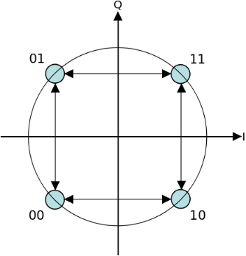

Gambar 2.1 Diagram konstelasi 4-QAM

### *Orthogonal* Frequency Division Multiplexing (OFDM)

Sistem OFDM dapat mengatasi adanya *Inter Symbol Interference* (ISI) pada respon frekuensi *selective*. Sistem OFDM membagi bandwidth kanal menjadi bagian-bagian frekuensi dengan lebar pita sempit . Dimana W merupakan bandwidth kanal dan N merupakan jumlah subband. Masing-masing subband bersifat *orthogonal* dan megalami respon frekuensi *flat*. Secara praktikal, metode discrete Fourier ransform (DFT) dan inverse DFT (IDFT) dapat digunakan untuk mengimplementasikan sinyal orthogonal ini. DFT dan IDFT dapat diimplementasikan secara efisien menggunakan Fast Fourier ransform (FFT) dan inverse FFT (IFFT).

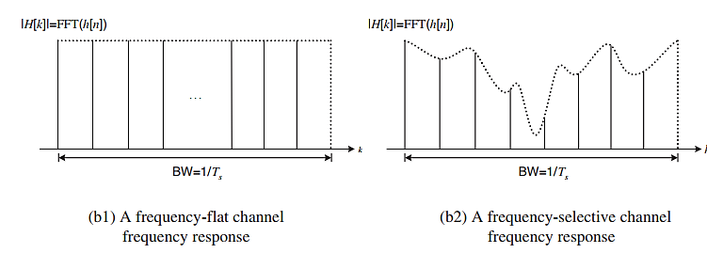

1. (b)

Gambar 2.2 Respon frekuensi sinyal diskrit pada kanal frequency-selective (a) kanal flat (b) kanal frequency-selective

Berdasarkan Gambar 2.2 dapat dilihat bahwa di semua rentang bandwidth pada kanal flat mengalami respon frekuensi yang sama, sehingga sinyal yang dikirimkan tidak akan terdistraksi oleh respon kanal. Berbeda halnya pada kanal frequency-selective, dimana rentang bandwithnya mengalami respon kanal yang berbeda-beda, dan hal ini dapat mengakibatkan sinyal yang dikirimkan terdistraksi.

1. OFDM Subcarrier.

Sistem OFDM pada transmitter memetakan deretan bit menjadi deretan symbol yang sudah termodulasi QAM dan mengkonversikannya ke sejumlah *N* parallel streams. Dimana masing-masing symbol pada *N* stream ini akan dibawa oleh subcarrier yang berbeda-beda. Secara praktikal, sejumlah *N* subcarrier ini terdiri dari subcarrier yang didesain untuk transmisi data (*Nd*) dan subcarrier untuk guard band (*Ng*) atau dikenal sebagai virtual carrier. Adanya guard band ini untuk menghidari *Adjacent Channel Interference* (ACI)karena adanya time-limited pada masing-masing subcarrier. Adanya guard interval ini mengakibatkan efisiensi spectral-bandwidth berkurang.

1. OFDM Guard Interval

Transmisi sinyal OFDM dalam domain waktu terdiri dari deretan symbol. Dimana durasi masing-masing symbol ini terdiri dari dua bagian, yaitu untuk transmisi data (*Tu*) dan untuk guard interval (*Tg*). Total durasi symbol OFDM adalah second. Struktur symbol OFDM dalam domain waktu ditunjukkan pada Gambar 2.2.

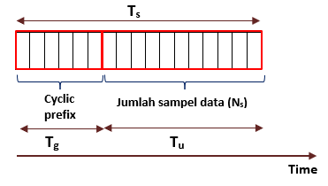

Gambar 2.3 Struktur simbol OFDM domain waktu

Guard interval ini berfungsi untuk mengatasi ISI. Terdapat dua cara dalam menambahkan guard interval pada symbol OFDM, pertama dengan cara Zero Padding (ZF) yaitu dengan mengisi guard interal dengan nol, kedua yaitu Cyclix prefix (CP) yaitu dengan cara menyalin bagian terakhir dari symbol OFDM ke bagian depan.

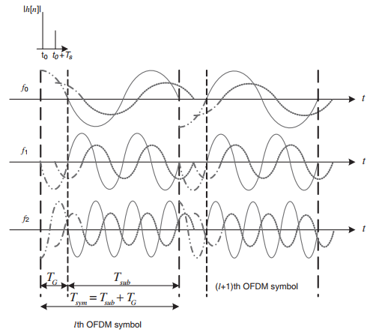

Gambar 2.4 Efek ISI pada simbol OFDM

Gambar 2.3 merepresentasikan efek ISI pada beberapa subcarrier dari symbol OFDM. Dari gambar ini dapat terlihat bahwa jika durasi dari CP lebih Panjang atau sama dengan delay dari kanal multipath, maka efek ISI (ditunjukkan dengan garis putus-putus) dapat diatasi dengan guard interval, sehingga tidak akan berdampak pada FFT simbol OFDM selanjutnya. Berdasarkan kondisi ini maka durasi guard interval harus lebih panjang daripada durasi maksimum delay kanal untuk menjaga otthogonalitas diantara subcarrier.

1. Bandwidth OFDM

Total bandwidth dari symbol OFDM (*Bo*) lebih besar daripada coherence bandwidth dari kanal (*Bc*) dan dapat dirumuskan sebagai berikut:

Dimana merepresentasikan jumlah subcarrier yang mengalami respon kanal yang sama. Sedangkan merupakan bandwidth dari masing-masing subcarrier, dalam hal ini .

1. Trasnmisi sinyal OFDM

Jika jumlah total subcarrier dinotasikan dengan *N,* dan merupakan sinyal kontinyu yang akan dikirimkan dengan respon kanal . Maka sinyal yang diterima dapat dirumuskan sebagai berikut:

Dimana merupakan AWGN noise. Sedangkan bentuk diskrit dari persamaan di atas dirumuskan sebagai berikut:

### Time Division Duplex (TDD)

### Multi *User* MIMO

*Multi User* MIMO (MU-MIMO) merupakan suatu sistem yang menggunakan antena array di BTS yang mampu melayani beberapa *user* yang menggunakan antena tunggal atau antena jamak [14]. Multi *User* MIMO memungkinkan suatu BTS melayani beberapa *user* dalam frekuensi yang sama. Multi *user* MIMO adalah pengembangan dari sistem MIMO konvesional dengan menambah jumlah penerima [4].

Jika banyaknya *user* dinotasikan sebagai *K*, maka pada transmisi uplink dan *downlink* aka nada link komunikasi aktif sebanyak *K*. Perbedaan penting antara point-to-point MIMO dengan MU-MIMO adalah *cooperation*. Pada point-to-point MIMO antena array bekerja secara bersamaan dengan fase yang koheren memproses semua sinyal, baik di sisi BTS maupun *user*. Sedangkan pada MU-MIMO, saat antena BTS bekerja Bersama-sama, masing-masing *user* melakukan *coding* dan *decoding* secara independen, tidak terkait dengan terminal lain.

### Multiple Input Multiple *Output* (MIMO)

Sistem komunikasi terdiri dari beberapa macam, yaitu *Single Input Single Output* (SISO), *Single Input Multiple Output* (SIMO), *Multiple Input Single Output* (MISO), *Multiple Input Multiple Output* (MIMO), *Multiple Input Multiple Output-Multi User* (MIMO-MU). Sistem komunikasi yang menggunakan banyak antena disebut sistem komunikasi MIMO. Pada sistem ini, BTS menggunakan antena array dan melayani *user* yang menggunakan antena array juga [4]. Tidak seperti sistem antena konvensional yang sangat rentan terhadap multipath, sistem MIMO justru bekerja sangat baik pada komponen multipath. Komponen multipath dieksploitasi untuk meningkatkan diversitas dan efisiensi bandwidth (bps/Hz).

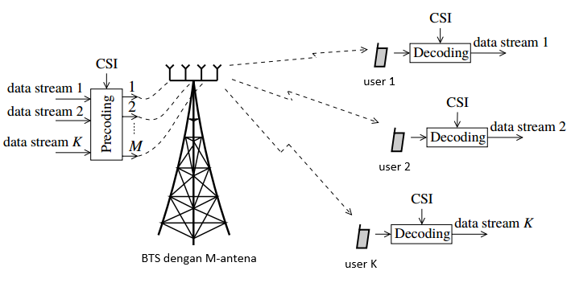

Gambar 2.5 Ilustrasi sistem komunikasi Multi User MIMO [4]

Gambar 2.2 menunjukkan sistem komunikasi komunikasi Multi User MIMO skema *downlink* dimana BTS mentransmisikan sinyal ke banyak *user*, pada skema *downlink* CSI hanya dibutuhkan di sisi BTS saja dimana CSI ini nantinya digunakan untuk memproses sinyal yang diterima. BTS melakukan proses precodind sebelum mentransmisikan sinyal ke user. Setiap user kemudian melakukan proses decoding pada sinyal yang diterima.

Pada sistem MIMO, kapasitas sistem dapat ditingkatkan tanpa perlu memperlebar bandwidth atau memperbesar daya pancar, cukup dengan memperbanyak jumlah antena di pemancar dan penerima. Dengan jumlah antena pemancar sebanyak *N* dan jumlah antena penerima sebanyak *M*, sinyal yang diterima dirumuskan sebagai berikut [13]:

|  |  |
| --- | --- |
|  | (2.6) |

Dengan mengasumsikan alokasi daya yang seragam dan kanal yang terdistribusi *Rayleigh*, kapasitas dari sistem komunikasi MIMO dideskripsikan sebagai berikut [13]:

|  |  |
| --- | --- |
|  | (2.7) |

Dimana , det, merupakan bandwidth untuk tiap *user*, determinan dari matrix, dan matris identitas berukuran *M × N*. Dan dalam hal ini adalah SNR rata-rata tiap kanal, merupakan conjugate transpose dari matrix ***H*.** Matrix kanal (***H***) dijabarkan sebagai berikut [13]:

|  |  |
| --- | --- |
|  | (2.8) |

Masing-masing komponen dari matriks kanal yang terdistribusi *Rayleigh* dapat dinyatakan sebagai [13]:

|  |  |
| --- | --- |
|  | (2.9) |

Dimana *α* dan *β* adalah random distributed variable dan adalah random variable terdistribusi *Rayleigh*.

### *Multi User Massive* MIMO (MU-Massive MIMO)

Massive MIMO merupakan pengembangan dari MIMO konvensional, yaitu dengan menambah jumlah antena yang banyak di sisi BTS. Sistem Massive MIMO adalah system yang menggunakan jumlah antena yang sangat banyak di sisi BTS, antena yang digunakan bisa berjumlah ratusan atau bahkan lebih [3]. Penambahan jumlah antenna ini bertujuan untuk meningkatkan kapasitas sistem. Ada beberapa kelebihan mendasar dari *Massive* MIMO dibandingkan dengan MIMO konvensional. Yang pertama adalah hanya BTS yang perlu mengestimasi kanal. Kedua, jumlah antena di BTS (*M*) jauh lebih banyak daripada jumlah *user*, sehingga ini tidak akan menjadi persoalan bagi penggua dari sisi hardware. Ketiga, metode linear signal processing sederhana dapat digunakan baik di sisi uplink maupun downlink.

Beberapa poin dari system komunikasi MU-Massive MIMO [14]:

* Menggunakan mode TDD: pada mode FDD, estimasi kanal bergantung pada jumlah antenna BTS (*M*). Sebaliknya pada mode TDD estimasi kanal tidak bergantung pada jumlah antenna BTS (*M*). Karena pada system massive MIMO *M* sangat besar, sehingga mode TDD lebih efektif untuk digunakan.
* Premosesan linier: Karena jumlah antenna BTS dan jumlah user yang banyak, maka pemrosesan sinyal pada masing-masing user akan semakin kompleks karena sebanding dengan besarnya dimensi matriks/vector. Oleh karena itu, akan lebih efektif jika digunakan premrosesan sinyal yang sederhana. Pada system Massive MIMO, pemrosesan linier (skema linier combining pada sisi uplink dan linier precoding pada sisi downlink) mendekati optimal untuk diterapkan.
* Favorable propagation: favorable propagasi merupakan suatu kondisi dimana matriks kanal antara antenna array pada BTS dan user dalam kondisi baik. Pada system massive MIMO dalam beberapa kondisi, favorable propagation dapat dicapai karena penggunaan antenna BTS dalam jumlah sangat banyak.
* Jumlah antenna BTS yang sangat banyak tidak berarti bahwa bentuk fisik antenna akan sangat besar. Sebagai contoh, antenna array sejumlah 128 antena. Pada frekuensi 2.6GHz, spasi antar elemen anten adalah 6 cm . Jika antenna didesain dengan bentuk empat lingkaran dari 16 dual-polarized elemen antenna, maka secara fisik akan berukuran 28 cm × 29 cm.
* Semua kompleksitas hanya ada pada BTS.

Gambar 2.3 menunjukkan ilustrasi sistem komunikasi MIMO skema *downlink*. Antena array yang secara fisik berukuran kecil dan non-directive melayani beberapa *user* secara simultan. Perangkat *user* bisa terdiri dari multi antena atau single antena. Pada transmisi *downlink*, BTS harus memastikan bahwa masing-masing *user* menerima data yang memang ditujukan untuknya dengan interferensi sekecil mungkin dari data untuk *user* lain.

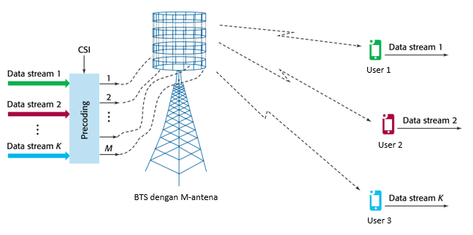

Gambar 2.6 Konfigurasi *Downlink* *Massive* MIMO [15]

Jumlah antena di BTS adalah sebanyak *M* antena. Dimana *M* dapat berjumlah ratusan antena atau lebih, sedangkan jumlah *user* (*K*) yang dapat dilayani dirumuskan sebagai berikut:

|  |  |
| --- | --- |
|  | (2.10) |

Dimana adalah jumlah pilot dan adalah *coherence interval*. Dengan memperbanyak jumlah antena, maka performa dari sistem dapat ditingkatkan, baik dalam hal mengurangi daya transmisi maupun meningkatkan jumlah *user* yang dapat dilayani secara bersamaan. Penggunaan jumlah antena yang sangat banyak di BTS tidak hanya bisa meningkatkan efisiensi spektrum dalam suatu cell, tetapi juga dapat meningkatkan kualitas layanan yang sama baiknya ke masing-masing *user* secara simultan. Selain itu dengan menggunakan jumlah antena yang sangat banyak maka kebutuhan akan pemrosesan sinyal dan alokasi sumber daya dapat disederhanakan, karena fenomema yang dikenal sebagai *channel hardening*. Arti penting dari channel hardening adalah efek dari *small-scale fading* akan hilang, ketika *M* sangat banyak [4].

Pada kondisi propagasi *Line of Sight* (LOS), data stream dibawa oleh beam yang terfokus ke arah *user*. Sedangkan pada kondisi propagasi dengan banyak penghambur, data stream dapat berasal dari banyak arah secara bersama-sama. Data stream yang cenderung menguatkan satu sama lainlah yang diinginkan, bukan yang saling mengganggu secara destruktif.

Sistem komunikasi nirkabel masa depan membutuhkan suatu teknologi baru dimana masing-masing user dapat dilayani secara simultan dengan throughput yang sangat tinggi, system massive MIMO dapat memenuhi kebutuhan ini. Pada kondisi favorbale propagation (vector kanal antara user dan BTS hampir orthogonal), pada transmisi downlink sum-capacity dirumuskan sebagai berikut [14]:

Berdarkan persamaan di atas, efisiensi spektrum dan efisiensi energi yang besar dapat dicapai ketika *M* dan *K* besar. Tanpa meningkatkan daya pancar tiap user, hanya dengan meningkatkan *M* dan *K*, dapat melayani user secara simultan pada band frekuensi yang sama. Pada waktu yang sama, throughput tiap user juga akan meningkat. Dengan memperbanyak jumlah antenna BTS menjadi dua kali lipat, maka daya pancar dapat berkurang 3dB, sementara kualitas layanan dapat tejaga dengan baik [14].

### Model Kanal Sistem MU-Massive MIMO

Suatu sistem komunikasi *Massive* MIMO yang terdiri dari *M* antena pada BTS dan melayani sejumlah *K user* secara bersama-sama, maka secara umum, respon kanal dari sistem komunikasi *Massive* MIMO dirumuskan sebagai berikut [4]:

|  |  |
| --- | --- |
|  | (2.11) |

Dimana adalah koefisien *large-scale fading* dan merepresentasikan efek dari *small-scale fading*. Maka, matriks kanal G antara *user* dan BTS adalah [4]:

|  |  |
| --- | --- |
|  | (2.12) |

* Model kanal Frequency Selective *Rayleigh Fading*

Model kanal *Rayleigh* merupakan model kanal dimana kondisi lingkungan propagasi terdapat banyak pantulan dan hamburan dengan amplitude randm variable. Model kanal Rayleigh banyak digunakan pada lingkungan propagasi padat penduduk (dense urban). Time-variant pada kanal frequency selective dapat direpresentasikan sebagai *tapped delay line* dengan koefisien bobot tap . Sehingga respon impulsnya dapat dinyatakan sebagai berikut:

Jika total durasi delay multipath adalah dan *W* adalah bandwidth kanal. Maka secara praktikal model delay line dapat dirumuskan sebagai berikut:

Gambar 2.5 menunjukkan ilutrasi tapped-delay line pada kanal frequency-selective domain waktu. Bobot tap merupakan bilangan kompleks random, pada kondisi Rayleigh fading, magnitude dari terdistribusi Rayleigh dan fase terdistribusi uniform. Dan merepresentasikan bobot tap yang berhubungan dengan *L* delay yang berbeda .

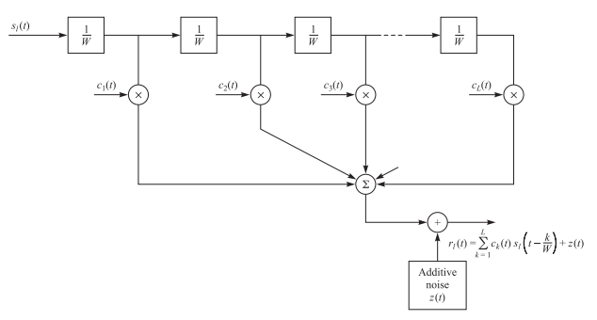

Gambar 2.7 Ilustrasi tapped delay line pada kanal frequency-selective domain waktu

Matriks respon kanal frequency-selective Rayleigh fading domain waktu adalah , dimana matriks ini berisi bilangan kompleks normal random variable . Gain pada model kanal *Rayleigh* adalah complex Gaussian random variable.

* Model kanal Uniformly Random L*ine of Sight* (UR-LOS).

Pada kanal LOS hanya ada ruang bebas, tidak ada penghalang, pemantul dan penghambur. Sehingga respon kanal masing-masing *user* terhadap BTS didefiniskkan pada persamaan (2.16)[4]

|  |  |
| --- | --- |
|  | (2.16) |

Dimana adalah respon kanal dari userke-k, adalah koefisien large-scale fading adalah spasi antar elemen antenna dan sudut *user* ke BTS yang diukur relative terhadap *array boresight.* Diasumsikan bahwa posisi dari user dalam satu sel adalah random dan terdistribusi uniform. Berdasarkan asumsi inilah maka digunakan istilah *Uniformly Random Line of Sight* [4]. Model kanal Random Line of Sight pada lingkungan dense urban terjadi pada saat kondisi ekstrem, yaitu ketika posisi user berada sangat dekat dengan BTS, sehingga sinyal dari BTS langsung diterima oleh user tanpa melalui pantulan. Karena jarak penghalang dan penghambur relative jauh terhadap panjang gelombang frekuensi pembawa, maka dapat diasumsikan bahwa fase dari tiap lintasan terdistribusi uniform antara 0 sampai 2π dan fase dari lintasan berbeda bersifat independent.

Pada penggunakan jumlah antenna (*M*) yang semakin banyak, maka sifat orthogonalitas dari kanal juga akan semakin meningkat, fenomena ini disebut sebagai *favorable propagation*, dimana user dengan kanal orthogonal dapat berkomunikasi dengan BTS secara simultan tanpa adanya *mutual interference*.

* Delay spread

Parameter penting dalam sistem komunikasi wireless adalah multipath delay spread, , yang didefinisikan sebagai perbedaan waktu propagasi antara lintasan terpanjang dan terpendek, yang dihitung hanya pada lintasan yang memiliki energi signifikan.

* *Coherence Time*

Merupakan durasi waktu dimana kanal bersifat *time-invariant*. *Coherence Time* dinotasikan dengan (seconds). Jika penerima bergerak dengan kecepatan *v* meters/second, maka *Coherence Time* dirumuskan sebagai berikut [4]:

|  |  |
| --- | --- |
|  | (2.17) |

* *Coherence Bandwidth*

Secara umum, magnitude dari respon frekuensi kanal bervariasi terharap frekeunsi pembawa. Panjang dari interval frekuensi dimana respon frekuensi kanal bersifat konstan dinamakan *Coherence Bandwidth* dan dinotasikan sebagai (Hz). *Coherence bandwith* dirumuskan sebagai berikut [4]:

|  |  |
| --- | --- |
|  | (2.18) |

* *Coherence interval*

Jarak *time-frequency* dari durasi seconds dan bandwidth (Hz) dinamakan *coherence interval*. Berdasarkan teorema sampling, *coherence interval* dirumuskan sebagi berikut [4]:

|  |  |
| --- | --- |
|  | (2.19) |

Alokasi *coherence interval* pada mode *Time Division Duplex* (TDD) ditunjukkan pada Gambar 2.4

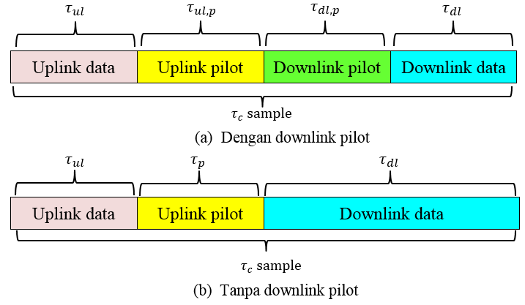

Gambar 2.8 Alokasi sample pada *coherence interval*

### Favorable Propagation Massive MIMO

Favorable propagation yang didefinisikan sebagai mutual orthogonality antar vector kanal user adalah salah satu poin penting yang dapat dicapai dengan Massive MIMO. Secara umum, pada kondisi favorable propagation, user dengan kanal yang saling orthogonal dapat berkomunikasi dengan BTS secara simultan tanpa ada mutual interference. Konsep favorable propagation memungkinkan untuk memisahkan kanal tiap user pada banyak antenna di BTS. Salah satu hal yang bisa dicapai oleh system massive MIMO adalah favorable propagation, dimana vector kanal antara user dan BTS mendekati orthogonal. Hal ini terjadi karena jumlah antenna BTS yang banyak akan dapat memperkecil interferensi antar user. Pada kondisi favorable propagation, pemrosesan sinyal secara linier dapat berjalan dengan optimal [16] dan secara tidak langsung akan meningkatkan efisiensi spektrum [8]. Untuk bisa mendapatkan kondisi favorable propagation vector kanal harus orthogonal:

Secara praktikal, dengan beberapa asumsi pada kondisi lingkungan propagasi, Ketika *M* semakin banyak, dan , maka:

Untuk kondisi ini, dapat dikatakan bahwa kondisi kanal telah mencapai favorable propagation. Kondisi ektrim yang memungkinkan terjadinya favorable propagation adalah UR-LOS dan i.i.d Rayleigh. Pada kondisi i.i.d Rayleigh fading, dengan respon kanal diperoleh [16]:

Berdasarkan persamaan di atas, maka kondisi favorable propagation dapat dicapai pada kanal i.i.d Rayleigh. Selanjutnya pada kanal UR-LOS, dengan respon kanal seperti ditunjukkan pada persamaan, untuk semua posisi , maka dapat diperoleh [16]:

Berdasarkan persamaan di atas, maka pada kondisi kanal UR-LOS juga dapat dicapai favorable propagation. Cara lain untuk mengukur seberapa dekat kondisi favorable propagation dari lingkungan propagasi adalah dengan cara mencari variance yang dirumuskan sebagai berikut:

Persamaan variance di atas dapat mengukur seberapa orthogonal respon kanal, dan dapat menentukan seberapa besar interferensi antar user. Secara ideal, nilai dari variance di atas adalah nol. Akan tetapi secara praktikal, variance tidak bernilai nol, oleh karena itu digunakan teknik combining (skema uplink) dan precoding (skema downlink) untuk mengatasi interferensi antar user.

### Gangguan Kanal Sistem Komunikasi Nirkabel

Sebelum mendesain suatu sistem telekomunikasi, ada beberapa aspek yang harus diperhatikan agar sinyal yang ditransmisikan bisa sampai di penerima dan dapat diproses dengan benar. Faktor yang akan menurunkan kualitas sinyal dalam komunikasi nirkabel diantaranya adalah interferensi berupa *noise*, ataupun *fading*.

*Fading* didefinisikan sebagai perubahan secara cepat dari amplitudo, fase atau multipath dari suatu sinyal radio pada periode waktu atau jarak tempuh yang singkat. *Fading* disebabkan oleh interferensi antara dua atau lebih versi sinyal yang dikirimkan yang tiba pada penerima pada waktu yang sedikit berbeda. Ada dua tipe *fading* dalam sistem komunikasi nirkabel, yaitu:

* *Large-scale fading*: disebabkan karena rugi-rugi lintasan dari sinyal sebagai fungsi jarak dan halangan oleh benda-benda berukuran besar seperti bangunan dan bukit. *Fading* ini secara tipikal tidak bergantung pada frekuensi [16].
* *Small-scale fading*: disebabkan oleh interferensi yang bersifat konstruktif dan destruktif dari beberapa lintasan sinyal antara pemancar dan penerima. *Fading* ini bergantung pada frekuensi [16]. Small-scale fading disebabkan oleh banyak factor, diantaranya adalah propagasi dari lintasan multiplath, kecepatan mobilitas, kecepatan dari objek-objek lain yang bergerak di sekitarnya dan bandwidth transmisi sinyal [12]. Small scale fading disebut Rayleigh adalah saat tidak ada lintasan LOS sama sekali, dan disebut Rician jika adal lintasan LOS yang dominan diantara lintasan NLOS.
* *Frequency*-*nonselective fading*: Terjadi apabila kanal mempunyai penguatan yang konstan dan tanggapan fase linier dengan bandwidth yang lebih besar dibandingkan dengan bandwidth sinyal yang ditransmisikan. Pada kondisi ini, level sinyal yang diterima berubah terhadap waktu yang disebabkan oleh multipath [17].
* *Frequency* *selective* *fading*: Suatu sinyal dikatakan melalui *Frequency Selective* *Fading*, jika sinyal yang ditransmisikan itu memiliki lebar pita (bandwidth) lebih besar dari bandwidth kanal radio dan tanggapan impuls kanal yang memiliki delay spread lebih besar dari periode simbol [17]. Hubungan antara delay spread () dan coherence bandwidth () dirumuskan sebagai berikut [16]:

|  |  |
| --- | --- |
|  | (2.20) |

Perubahan kanal dengan respon frekuensi selctive

Model matematika untuk respon impuls dari kanal *frequency selective Rayleigh* adalah sebagai berikut [18]:

|  |  |
| --- | --- |
|  | (2.21) |

Dimana adalah zero-mean complex Gaussian yang merepresentasikan koefisien Rayleigh fading untuk lintasan ke-, adalah resolusi multipath minimal. *L* adalah jumlah komponen multipath dan adalah fungi delta.

Sedangkan termal *noise* pada kanal komunikasi diasumsikan sebagai berikut [19]

* *Additive* artinya sinyal yang diterima merupakan hasil penjumlahan antara sinyal yang dikirim dengan *noise*, dimana *noise* secara statistik bersifat independen dengan sinyal.
* *White* artinya Power Spectral Density (PSD) dari *noise* datar, sehingga auto korelasi dari *noise* pada domain waktu bernilai nol untuk semua non-zero time offset.
* *Gaussian* artinya sample *noise* terdistribusi *Gaussian*.

### *Channel State Infromation* (CSI)

Pengertian dari channel state adalah realisasi respon kanal yang sedang berlangung, sedangkan kondisi dimana BTS mengetahui respon kanal tersebut dinamakan Channel state information [8]. Full CSI merupakan distribusi dari random variable dan diasumsikan tersedia dimanapun dalam suatu jaringan. Sedangkan instantaneous CSI merupakan kondisi kanal sesaat yang perlu diperoleh pada kecepatan yang sama ketika kondisi kanal berubah. Channel State Information digunakan BTS untuk memisahkan user secara spasial pada transmisi uplink ataupun downlink.

1. Perfect Channel State Informarion (perfect CSI)

Kondisi perfect CSI merupakan suatu kondisi dimana BTS diasumsikan telah mengetahui matriks kanal dengan sempurna, tanpa perlu melakukan estimasi kanal. Pada kondisi perfect CSI dan kontaminasi pilot dapat dieleminasi secara keseluruhan akan selalu dapat meningkatkan SNR dengan cara sederhana yaitu dengan meningkatkan jumlah antenna BTS [22].

1. Imperfect Channel State Informarion (perfect CSI)

Secara praktikal, kondisi prefect CSI tidak bisa direlaisasikan. BTS ataupun user tidak dapat mengobservasi matriks kanal, akan tetapi masih dapat mengestimasi bagian kecil dari kanal yang sudah mengalami tambahan noise. Adanya ketidaksempurnaan hasil estimasi kanal inilah yang disebut dengan kondisi imperfect CSI.

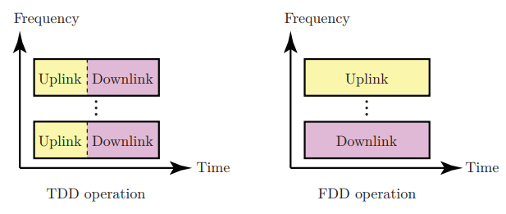

Gambar 2.9 Ilustrasi blok transmisi domain waku dan frekuensi

Sinyal uplink dan downlink dapat dipisahkan baik pada domain waktu maupun pada domain frekuensi, seperti ditunjukkan pada Gambar 2.9. Jika uplink dan downlink dipisahkan dalam domain waktu, menggunakan skema TDD, maka kanal akan bersifat resiprokal. Hal ini menunjukkan bahwa respon kanal adaah sama baik di kedua sisi dan dapat diestimasi oleh BTS melalui pilot yang dikirim oleh user. Hanya BTS pada suatu sel yang perlu mengestimasi kanal untuk user ke -*k.* Sedangkan user hanya perlu mengetahui scalar kanal efektif yang diperoleh setelah precoding. Nilai dari akan tetap selama respon kanal belum berubah, sehingga dapat diestimasi melalui payload data pada trasmisi downlink

Pada penggunaan jumlah antenna yang sangat banyak, pemrosesan sinyal dan pengalokasian sumber daya menjadi lebih sederhana karena adanya fenomena channel hardening. Channel hardening adalah kondisi dimana efek small-scale fading menjadi hilang Ketika *M* sangat banyak, atau dengan kata lain kanal efektif untuk masing-masing user menjadi deterministic setelah proses precoding, meskipun respon kanal adalah random.

Metode yang paling umum digunakan untuk mengestimasi CSI adalah dengan pilot signalling. Pilot yang digunakan sebelumnya dan diketahui oleh kedua link transmisi (BTS dan user). Jika kita ingin mengestimasi respon kanal dari dua antenna transmitter, maka pilot yang ditransmisikan harus saling orthogonal [8] [5]. Mode TDD hanya memerlukan pilot sejumlah user, tidak bergantung pada banyaknya antenna di BTS.

Proses estimasi kanal atau estimasi *Channel State Information* (CSI) dilakukan dengan cara *user* mengirimkan sinyal pilot ke BTS. Pada setiap *coherence interval*, *user* menggunakan pilot sejumlah dimana *.* Agar tidak terjadi interferensi, maka setiap pilot harus *orthogonal*. Maka pilot yang ditransmisikan pada tiap subcarrier dirumuskan pada persamaan (2.22). Dimana adalah unitary matrix [4].

|  |  |
| --- | --- |
|  | (2.22) |

BTS menerima sinyal pilot yang ditransmisikan *user* melalui uplink channel. Sinyal pilot yang diterima oleh BTS pada subcarrier ke-*n* dirumuskan pada persamaan (2.23). Dimana adalah noise AWGN [CN (0,1)] [4].

|  |  |
| --- | --- |
|  |  |

Ada banyak metode untuk mengestimasi sinyal pilot yang sudah diterima di BTS, salah satunya adalah metode least-square (LS) estimation. Metode ini mencari estimasi kanal sebagi berikut:

Dengan mengatur turunan dari fungsi sehingga kanal bernilai nol sebagai berikut:

Kemudian BTS melakukan proses Error estimasi kanal dinyatakan sebagai [4]:

|  |  |
| --- | --- |
|  | (2.28) |

Mean-square error dari estimasi kanal dinyatakan sebagai [4]:

|  |  |
| --- | --- |
|  | (2.29) |

### Linier *Precoding*

*Precoding* berfungsi untuk memperkecil efek *Multiple User Inteference* (MUI) pada sistem komunikasi *downlink* dimana BTS menggunakan antena jamak dan mentransmisikan sinyal ke beberapa *user* secara simultan. Sinyal *precoding* pada transmitter dapat dibuat dengan beberapa cara, tergantung dari kriteria atau metode yang digunakan untuk membentuk *precoding*. Prinsip kerja dari precoding adalah dengan cara mengontrol amplitude dan fase dari sinyal asli untuk mengurangi interferensi

Metode *precoding* yang paling sederhana adalah linier *precoding* dengan *Zero Forcing* (AF) dan Minimum *Mean Square Error* (MMSE). Tetapi ada juga metode non-linier *precoding* yang bisa bekerja lebih baik untuk meningkatkan performa sistem. Matriks precoding ZF dan MMSE dinyatakan sebagai berikut [19], [20]:

|  |  |
| --- | --- |
|  | (2.20) |
|  | (2.31) |

Dimana **A**merupakan *precoding* matrix, merupakan respon kanal pada subcarrier ke-n, *K* adalah jumlah user, adalah SNR downlink dan adalah matriks identitas berukuran . Untuk memenuhi total alokasi power transmisi, maka mtriks precoding perlu dikalikan dengan factor skala

### *Zero forcing* Linier *Detector*

Pada sistem komunikasi anatena jamak, data yang ditransmisikan melalui kanal seringkali dimodelkan sebagai linier dan *time-invariant*. Sinyal yang diterima oleh penerima merupakan kombinasi dari simbol data yang ditransmisikan, dan dipengaruhi oleh *Additive White Gaussian Noise* (AWGN) [20].

|  |  |
| --- | --- |
|  | (2.33) |

Dimana ***H*** adalah matrix kanal, ***s*** adalah sinyal yang diterima dan ***v*** adalah *noise*. Pada sisi penerima, *detector* mengestimasi simbol yang dikirimkan, estimasi simbol dinotasikan dengan . Detektor yang bekerja secara optimal dapat mengurangi probabilitas error rata-rata. Salah satu *detector* yang biasa digunakan karena memiliki tingkat kompleksitas yang rendah adalah *zero forcing* *detector*.

*Zero forcing* melalukan proses estimasi simbol dengan cara mengalikan *pseudo-inverse* kanal dengan sinyal yang diterima [20].

|  |  |
| --- | --- |
|  | (2.34) |

Karena nilai estimasi tidak selalu berupa nilai integer, maka diperlukan proses pembulatan ke integer terdekat, proses ini disebut *slicing* dan dinyatakan sebagai berikut [20]:

|  |  |
| --- | --- |
|  | (2.35) |

Dimana merupakan *pseudo-inverse* dari matriks kanal dan adalah sinyal yang diterima.

### Sistem MU-Masssive MIMO Downlink

### Efisiensi spektrum *Massive* MIMO

Efisiensi spektrum merupakan jumlah bit yang dapat ditransmisikan per detik per satuan bandwidth. Efisiensi spektrum sistem dikalkulasi saat *Bit Error Rate* bernilai minimum atau sesuai dengan standar yang ditentukan. Secara teori kapasitas tiap *user* untuk sistem komunikasi *Massive* MIMO dirumuskan sebagai berikut [4]:

|  |  |
| --- | --- |
|  | (2.36) |

Untuk *zero forcing* linier processing, SINR tiap *user* dirumuskan sebagai berikut [4]:

|  |  |
| --- | --- |
|  | (2.37) |

Dimana merupakan Capacity instantaneous tiap *user* atau kapasitas sesaat tiap *user*, dikatakan kapasitas sesaat karena rugi-rugi efektif dari sample akibat transmisi pilot untuk tiap *coherence interval* diabaikan. Sedangkan merupakan SNR *downlink*, merupakan koefisien *large-scale fading*, dan merupakan *power control* untuk masing-masing *user*.

Untuk menghitung kapasitas total dari sistem, maka harus dikalikan dengan jumlah *user*. Sehingga kapasitas total sistem *Massive* MIMO dengan asumsi perfect CSI dan menggunakan Zero-Forcing dirumuskan sebagai berikut [4]:

|  |  |
| --- | --- |
|  | (2.38) |

Setelah kapasitas sistem diketahui, selanjutnya adalah perhitungan efisiensi spektrum. Efisiensi spektrum didapatkan dengan cara mengalikan kapasitas sesaat dengan pembagian sample di tiap *coherence interval* yang digunakan untuk payload data. Secara teori, efisiensi spektrum tiap *user* untuk sistem *Massive* MIMO dengan menggunakan Zero-Forcing linier processing dirumuskan sebagai berikut [4]:

|  |  |
| --- | --- |
|  |  |
|  | (2.39) |

Kapasitas total sistem dengan menggunakan Maximum Ratio processing adalah [4]:

|  |  |
| --- | --- |
|  | (2.40) |

Efisiensi spektrum total sistem *Massive* MIMO dengan Zero-forcing dirumuskan sebagai berikut [4]:

|  |  |
| --- | --- |
|  | (2.41) |

Efisiensi spektrum total sistem *Massive* MIMO dengan Maximum Ratio dirumuskan sebagai berikut [4]:

|  |  |
| --- | --- |
|  | (2.42) |

Dimana:

= panjang pilot = SNR *downlink*

= *coherence interval* = koefisen *large-scale fading* tiap *user*

M = jumlah antena BTS = *power control* tiap *user*

K = jumlah *user*

Persamaan (2.38) dan persamaan (2.41) merupakan persamaan untuk menghitung kapasitas total dan efisiensi spektrum total dari sistem komunikasi *Massive* MIMO secara teori. Persamaan ini nantinya digunakan sebagai pembanding kapasitas total dan efisiensi spektrum total hasil simulasi. Perhitungan efisiensi spektrum untuk simulasi dirumuskan pada persamaan (2.43). Dimana merupakan *trace* dari *covariance* bit yang diestimasi, ***G*** adalah kanal estimasi kanal, dan adalah energi bit [12].

|  |  |
| --- | --- |
|  | (2.43) |

# METODOLOGI PENELITIAN

## Skema Penelitian

Fishbone sistem ditunjukkan pada Gambar 3.1. Penelitan ini dilakukan dalam beberapa tahapan. Tahapan awal yang dilakukan adalah studi latar belakang penelitian, studi literature. Selanjutnya adalah menentukan parameter sistem *Massive* MIMO, dan menghitung parameter sistem *Massive* MIMO. Kemudian melakukan simulasi sistem *Massive* MIMO.

Setelah proses simulasi selesai tahapan berikutnya adalah analisa hasil simulasi. Parameter yang dianalisa pada penelitian ini adalah efisiensi spektrum untuk sistem *Massive* MIMO pada kanal *Rayleigh* dan pada kanal Uniformly Random *Line of Sight* (UR-LOS). Efisiensi spektrum ini dipengaruhi oleh penambahan jumlah antena array di BTS, jumlah *user* yang dilayani, dan nilai SNR *downlink*.

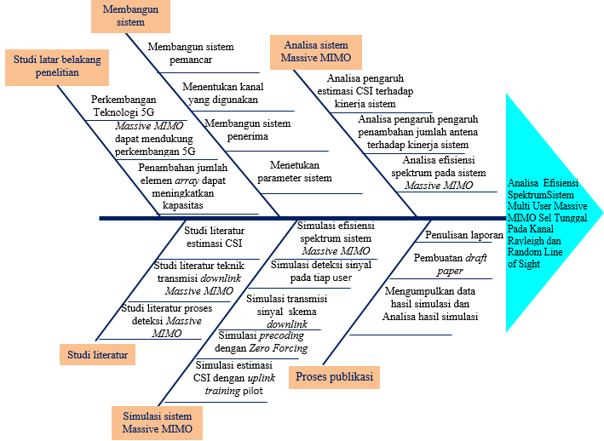

Gambar 3.1 Fishbone penelitian

Berangkat dari fishbone, maka diagram alur penelitian diuraikan sebagai berikut:

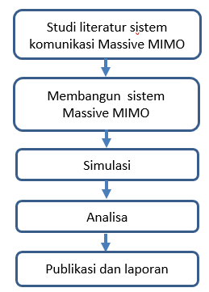

Gambar 3.2 Diagram alur penelitian

Diagram alur ini dimulai dengan studi latar belakang dan literature sistem *Massive* MIMO. Kemudian membangun sistem komunikasi *Massive* MIMO. Setelah itu, mensimulasikan sistem *Massive* MIMO. Menganalisa efisiensi spektrum sistem *Massive* MIMO. Dan terkahir adalah publikasi dan laporan.

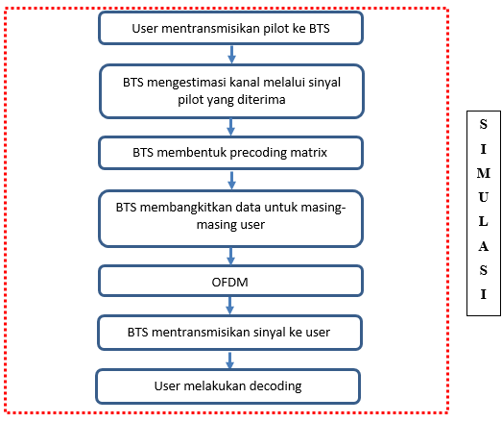

Gambar 3.3 Diagram alur simulasi sistem

Diagram alur proses simulasi secara lebih rinci ditunjukkan pada Gambar 3.3. Proses simulasi ini dimulasi dengan *user* mentransmisikan pilot ke BTS. Kemudian BTS mengestimasi kanal dari sinyal pilot yang diterima pada interval waktu tertentu. Hasil estimasi kanal ini digunakan untuk membentuk *precoding*. Setelah itu, BTS membangkitkan data untuk masing-masing *user*, data ini kemudian dimodulasi menggunakan sistem modulasi 4-QAM. Kemudian data ini masuk ke blok OFDM. BTS kemudian mentransmisikan data ke *user*. Proses transmisi data ini disimulasikan untuk dua model kanal yang berbeda, yaitu model kanal *Rayleigh* dan random *Line of Sight* (LOS). Selanjutnya, *user* akan menerima sinyal dan melakukan proses *decoding*. Setelah simulasi sistem selesai dilakukan dan *Bit Error Rate* (BER) dari sistem sudah memenuhi spesifikasi standar, tahap terkahir adalah analisa sistem berdasarkan efisiensi spektrum.

## Model Sistem

Konfigurasi dari sistem *Massive* MIMO yang akan dianalisa ditunjukkan pada Gambar 3.4.

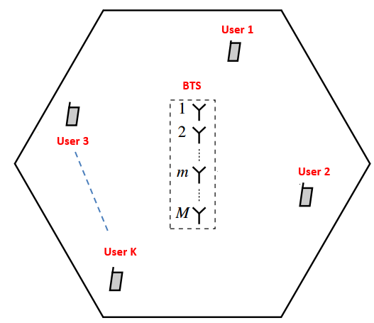

Gambar 3.4 Konfigurasi singel cell sistem *Massive* MIMO

Sistem sel tunggal terdiri dari sebuah BTS yang dilengkapi dengan antena sejumlah *M,* dan melayani *user* sebanyak *K*, dimana masing-masing *user* memiliki satu antena. Jumlah antena di pemancar jauh lebih banyak daripada jumlah *user* . Pada sistem sel tunggal ini diasumsikan tidak ada interferensi dari sel lain. Proses transmisi uplink dan *downlink* menggunakan skema TDD. Pemilihan mode TDD ini karena estimasi kanal hanya dibutuhkan di sisi BTS. Respon kanal pada mode TDD bersifat resiprokal selama kanal dalam interval waktu tertentu (*coherence interval*) belum berubah.

Ketika BTS telah mendapatkan estimasi CSI, BTS menggunakan hasil estimasi CSI untuk membentuk linier *precoding* dan mentransmisikan sinyal ke *user*. Skenario pada sistem ini menggunakan kanal frequency selective *Rayleigh* dan Random Line of Sight. Pada saat transmisi sinyal melewati kanal, maka sinyal tersebut akan dikalikan dengan respon kanal dan mengalami penjumlahan dengan AWGN *noise* yang bernilai random CN (0,1). Karena adanya *precoding* di sisi BTS, maka *user* akan menerima jumlahan dari sinyal untuk *user* lain. Sehingga untuk bisa memperoleh kembali sinyal yang memang ditujukan untuk *user* terebut, maka dilakukan proses *detection* dengan menggunakan metode *Zero forcing*. Blok diagram sistem komunikasi *Massive* MIMO ditunjukkan pada Gambar 3.5. Sedangkan penjelasan yang lebih rinci mengenai cara kerja masing-masing blok akan dijelaskan pada subbab selanjutnya.

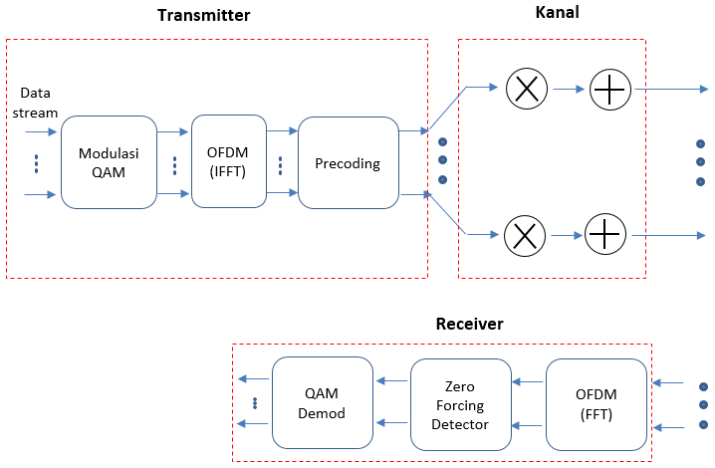

Gambar 3.5 Diagram blok sistem komunikasi *Massive* MIMO

### Pemancar Sistem Komunikasi *Massive* MIMO

Pada penelitian ini, pemancar adalah BTS yang melayani beberapa *user* dalam satu sel secara simultan. BTS menggunakan antena array sebanyak *M* antena. Spasi antar elemen antena adalah dengan tujuan agar masing-masing elemen antena tidak berkorelasi satau sama lain, dan untuk menghindari *mutual coupling*. Blok diagram dari sistem pemancar ditunjukkan pada Gambar 3.6.

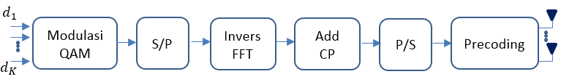

Gambar 3.6 Blok diagram sistem pemancar

Deretan data dibangkitkan untuk tiap *user*, kemudian dimodulasi dengan sistem modulasi 4-QAM. Masing-masing deretan data untuk tiap *user* ini kemudian masuk ke sistem modulator OFDM. Proses pertama adalah deretan data serial dikonversikan ke paralel. Kemudian dilakukan proses *Invers Dicrete Fourier Transform* (DFT) untuk memodulasi *N subcarrier* oleh sinyal informasi (***q***). Setelah itu dilakukan penambahan *cyclic prefix*. Data paralel ini lalu diubah menjadi bentuk serial dan dikalikan dengan *precoding* matrix yang diperoleh dari estimasi kanal. Proses untuk mendapatkan *precoding* matrix ini seperti yang sudah dijelaskan pada bab 2. Setelah dikalikan dengan *precoding* matrix, kemudian data ditransmisikan melalui *M* antena array pada BTS.

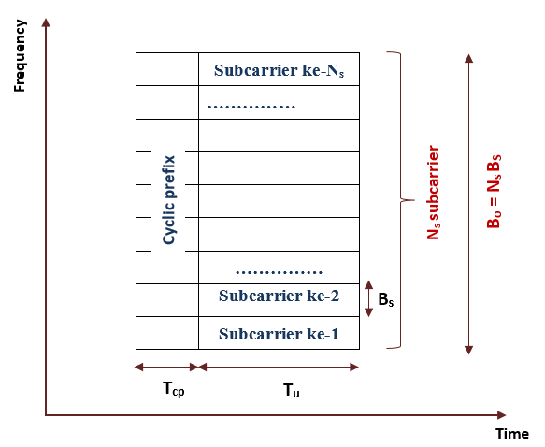

Gambar 3.7 Time-frequency domain dari simbol OFDM dengan *cyclic prefix*

Pada penelitian ini, diasumsikan pembagian daya untuk masing-masing *user* adalah sama. Berikut ini akan dijelaskan lebih lanjut tentang sistem OFDM yang akan digunakan. Seperti yang dibahas pada bab 2, Sistem OFDM membentuk banyak *subcarrier* untuk mengatasi frequency-*selective* channel. Pembagian *subcarrier* ditunjukkan pada Gambar 3.7.

Diasumsikan bahwa Tslot ≤ Tc , yang mana kanal bersifat *time-invariant* selama satu slot, pembagian timeslot ditunjukkan pada Gambar 3.8. Total bandwidth dari simbol OFDM (Bo) lebih besar daripada *Coherence Bandwidth* (Bc), sedangkan bandwidth dari masing-masing *subcarrier* (Bs) lebih kecil daripada Bc. Sehingga dalam satu *Coherence Bandwidth* bisa terdiri dari beberapa *subcarrier*, seperti dirumuskan pada persamaan (2.5) Berdasarkan asumsi ini maka setiap *Coherence Bandwidth* mengalami respon frekuensi flat-*fading*.

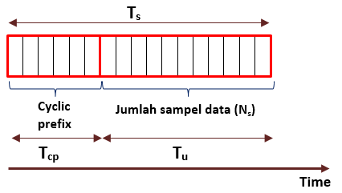

(a)

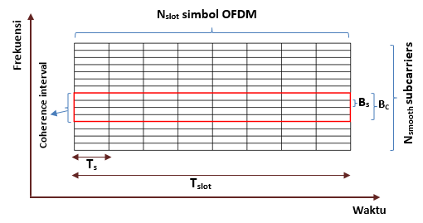

(b)

Gambar 3.8 (a) Struktur simbol OFDM domain waktu (b) Representasi jumlah slot ODFM pada domain waktu dan frekuensi

### Kanal Sistem Komunikasi *Massive* MIMO

Model kanal yang digunakan pada penelitian ini adalah *frequency selective* *Rayleigh* dan Line of Sight. Skenario model kanal *frequency selective Rayleigh* ditunjukkan pada Gambar 3.9.

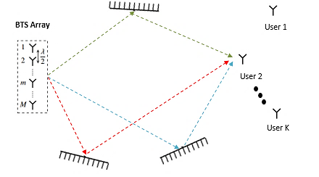

Gambar 3.9 Skenario model kanal *frequency selective Rayleigh*

Pada model kanal *frequency selective Rayleigh* terdapat banyak penghambur dan tidak ada lintasan *Line of Sight* (LOS), sinyal yang diterima BTS maupun *user* adalah jumlahan dari sinyal yang telah mengahalami hamburan. Respon impuls kanal pada kanal ini seperti dirumuskan pada persamaan (2.21).

Skenario yang kedua adalah kondisi random *Line of Sight* (LOS), dimana tidak ada penghambur dan penghalang antara BTS dan *user*. Diasumsikan bahwa posisi masing-masing *user* berada pada sudut yang diukur relative terhadap *array boresight.* Pada skenario ini diasumsikan bahwa BTS sudah mengetahui posisi masing-masing *user*. Skenario model kanal LOS ditunjukkan pada Gambar 3.10. Respon kanal untuk skenario LOS seperti yang dirumuskan pada persamaan (2.16).

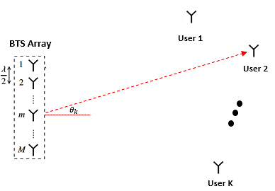

Gambar 3.10 Skenario model kanal random *Line of Sight* (LOS)

Karakteristik kanal pada kedua skenario tersebut adalah slow dan flat *fading*. Dikatakan mengalami slow *fading* karena untuk setiap *coherence interval* tidak mengalami perubahan kanal.

Pada penelitian ini proses transmisi sinyal dari BTS ke *user* dan dari *user* ke BTS menggunakan skema *Time Division Duplex* (TDD). Pada mode TDD, untuk memperoleh estimasi CSI di sisi BTS dapat dilakukan dengan cara *user* mengirimkan pilot training ke BTS. Blok diagram proses estimasi CSI ditunjukkan pada Gambar 3.11.

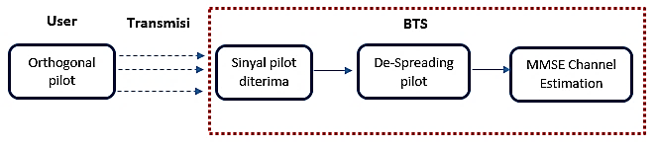

Gambar 3.11 Estimasi CSI pada BTS

Masing-masing *user* membangkitkan *orthogonal* pilot sequence dengan cara membangkitkan unitary matrix terlebih dahulu. Uniatry matrix ini yang menjadikan sinyal pilot bersifat *orthogonal*. Panjang sinyal pilot yang dibangkitkan lebih kecil daripada *coherence interval* . Kemudian semua *user* mentransmisikan sinyal pilot ke BTS melalui kanal uplink. BTS akan menerima sinyal pilot dan melakukan proses *de-spreading*. Proses *de-spreading* adalah proses mengalikan sinyal yang diterima dengan unitary matrix **.** Setelah itu, BTS melakukan proses estimasi kanal menggunakan metode *Minimum Mean Square Error* (MMSE) seperti yang sudah dijelaskan di bab 2.

### Penerima sistem Komunikasi *Massive* MIMO

Pada penelitian ini, penerima adalah *user* yang berada di dalam satu sel dengan posisi random. Jumlah *user* dalam satu sel dinotasikan sebagai *K*, dimana dan . Masing-masing *user* menggunakan antena tunggal. Asumsi bahwa semua *user* dalam kondisi aktif, sehingga secara simultan semua *user* akan menerima sinyal dari BTS. Blok diagram penerima sistem komunikasi *Massive* MIMO ditunjukkan pada Gambar 3.12.

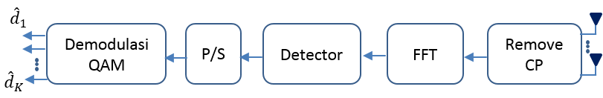

Gambar 3.12 Blok diagram penerima sistem *Massive* MIMO

Penerima akan menerima sinyal dari BTS yang sudah melewati kanal dan mengalami interferensi dengan *noise*. Karena pemacar menggunakan sistem modulator OFDM, maka pada penerima juga digunakan sistem demodulator OFDM. Proses pertama adalah menghilangkan *cyclic prefix* dari sinyal yang diterima, kemudian masuk ke blok DFT. Setelah itu masuk ke proses *detector*. Dalam penelitian ini digunakan *zero forcing* *detector*. Sebagaimana yang sudah dibahas di bab 2, *detector* ini bekerja dengan cara mengalikan sinyal yang diterima dengan *pseudo-inverse* dari matriks kanal yang sudah diestimasi. Setelah itu sinyal keluaran dari *detector* masuk ke blok *parallel to serial*. Kemudian dilakukan proses demodulasi QAM untuk mendapatkan kembali bit estimasi.

### Analisa Efisiensi Spektrum Sistem Komunikasi *Massive* MIMO

Parameter *output* yang diamati dari sistem ini adalah efisiensi spektrum. Efisiensi spektrum merupakan jumlah bit yang dapat ditransmisikan per detik per satuan bandwidth dengan *Bit Error Rate* (BER) sesuai dengan standard yang ditentukan. Pada penelitian ini, standard BER yang digunakan adalah standar untuk transmisi video *streaming* yaitu BER kurang dari 10-4. Metode untuk memperoleh efisiensi spektrum dari hasil simulasi sistem adalah dengan menentukan *covariance* dari hasil estimasi bit seperti pada persamaan (2.43).

Berdarkan persamaan efisiensi spektrum secara teori yang dijelaskan pada persamaan (2.38), kenaikan efisiensi spektrum akan sebanding dengan kenaikan jumlah antena dan kenaikan SNR. Oleh karena itu, pada penelitian ini efisiensi spektrum dianalisa untuk model kanal *Rayleigh* dan random *Line of Sight*, dimana nilai SNR untuk kedua model kanal ini berbeda. Untuk kondisi random *Line of Sight*, BTS dapat melakukan beamforming ke masing-masing *user*, sehingga SNR nya akan lebih tinggi. Selain itu, parameter lain yang akan divariasikan adalah jumlah antena BTS dan jumlah *user* yang dilayani.

## Parameter Sistem

Parameter sistem *Massive* MIMO yang akan dibangun harus memenuhi spesifikasi teknologi 5G. Spesifikasi parameter sistem *Massive* MIMO ditunjukkan pada Tabel 3.1.

Tabel 3.1 Parameter sistem *Massive* MIMO

|  |  |
| --- | --- |
| **Parameter** | **Suburban area** |
| *Frekuensi carrier* | 3.4GHz |
| *Spectral bandwidth* | 20MHz |
| Jumlah Antena BTS | 100 antena |
| Jumlah *user* | 30*user* |
| Gain antena BTS | 27dBi |
| Gain antena terminal | 2.2dBi |
| *Noise* figure BTS | 7dB |
| *Noise* figure perangkat *user* | 7dB |
| Temperatur *noise* | 290K |
| Kecepatan mobitilas *user* | 71km/h |
| Daya radias BTS | 1W |
| Daya radiasi perangkat *user* | 200mw |
| Delay spread urban macro | 0.65 |
| *Coherence Bandwidth* | 770 kHz |

Skenario peneletian ini menggunakan kondisi lingkungan dense urban atau area padat penduduk dengan mengacu spesifikasi standar dari sistem 5G. Spesifikasi standar dari sistem 5G belum resmi ditetapkan, namun ada beberapa lembaga yang sudah mendefinisikan standar untuk sistem 5G, seperti yang sudah dijelaskan di Bab 2. Pada penelitian ini digunakan frekuensi carrier 3.4GHz pada mid band. Lebar bandwidth (*spectral bandwidth*) diasumsikan sebesar 20Mhz. Jenis antena yang digunakan di BTS adalah antena array dengan jumlah elemen sebanyak 100 emelen, jumlah ini dipilih karena sistem *Massive* MIMO adalah sistem yang menggunakan antena yang sangat banyak di sisi BTS, jumlahnya bisa mencapai ratusan atau lebih sesuai yang sudah dijelaskan di bab 2. Akan tetapi jumlah antena ini kemungkinan dapat berubah mengikuti kemampuan computer untuk mensimulasikan. Sedangkan jumlah *user* yang dapat dilayani secara simultan adalah sebanyak 4 *user*, sesuai dengan persamaan (2.10).

Gain antena BTS merupakan gain dari antena array, dalam hal ini gain yang BTS yang digunakan adalah 64dBi, hal ini didasarkan pada penelitian desain antena array BTS untuk *Massive* MIMO [21]. Sedangkan gain untuk *user* diasumsikan sebesar 2.2 dBi, hal ini berdasarkan gain standar untuk *portable phone* adalah 0dBd atau setara dengan 2.2dBi. *Noise* figure untuk BTS dan *user* sama yaitu sebesar 7dB, nilai ini mengacu pada spesifikasi *downlink* budget 5G [22].

Temperatur *noise* diasumsikan nilainya sama dengan temperature ruang yaitu 290 Kelvin. Kecepatan mobilitas *user* didasarkan pada kecepatan maksimum untuk daerah dense urban yaitu 142km/jam [4]. Power transmit dari BTS dan *user* adalah 1 W dan 200mW didasarkan pada referensi [4]. Delay spread untuk lingkungan urban macro adalah 0,65 [23]. Dari nilai delay spread ini berdasarkan persamaan (2.20), maka diperoleh coherence bandwidth sebesar 770kHz.

*Halaman ini sengaja dikosongkan*

# HASIL DAN PEMBAHASAN

Pada bagian ini dibahas mengenai rencana dan jadwal kegiatan penelitian serta kemajuan penelitian yang telah dicapai hingga saat ini. Topik dari penelitian ini yaitu Spektral Efficiency Sistem *Massive* MIMO. Selanjutnya didapatkan hasil penelitian sementara dari metode penelitian yang dilakukan

## Kemajuan Penelitian

Pada bagian ini akan dibahas mengenai kemajuan penelitian yaitu mulai dari penentuan parameter, perhitungan link budget, pembangkitan *orthogonal* pilot, simulasi mentransmisikan pilot dari *user* ke BTS dan estimasi CSI untuk dengan jumlah antena array berukuran kecil.

### Menentukan kosep sistem

Konsep sistem *Massive* MIMO ditentukan seperti yang telah dibahas dibab 3, mulai dari sistem pemancar, kanal, penerima, hingga metode analisa efisiensi spektrum. Konsep sistem ini nanti akan menjadi acuan untuk membangun sistem komunikasi *Massive* MIMO

### Perancangan parameter sistem

Parameter sistem ini dirancang untuk beroperasi di daerah padat penduduk (dense urban) dan mengikuti standar 5G. Sesuai dengan pearamater pada Tabel 3.1, perhitungan parameter sistem *Massive* MIMO dijabarkan sebagai berikut:

* Perhitungan jumlah pilot

Asumsi jumlah pilot = 20% dari *coherence interval*, maka jumlah pilot :

### Estimasi CSI

Simulasi tahap awal yang dilakukan adalah dengan menggunakan jumlah antena array skala kecil terlebih dahulu. Jumlah antena BTS (*M*) sebanyak 10 dan jumlah *user* (*K*) yang dilayani sebanyak 3. Proses ini dilakukan untuk mengetahui apakah system komunikasi yang dibangun sudah benar dan sesuai dengan skema peneilitian. Berdasarkan perhitungan parameter sistem. Maka simulasi estimasi CSI diuraikan sebagai berikut:

* Transmisi pilot dari *user* ke BTS.

Jumlah pilot yang ditransmisikan sebanyak 5 sample. Pilot yang ditransmisikan harus *orthogonal*. Oleh karena itu terlebih dahulu *user* harus membangkitkan *orthogonal* pilot sequence. Maka *user* akan mentransmisikan sinyal pilot yang berukuran . Matrix merupakan unitary matrix yang berukuran. Berikut ini merupakah hasil pembangkitan matrix

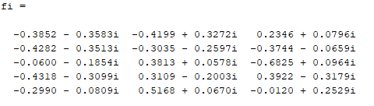

Matrix bersifat unitary, yang artinya jika dikalikan dengan matrix hermintiannya akan menghasilkan matrix identitas berukuran .

Pembuktian unitary matrix :

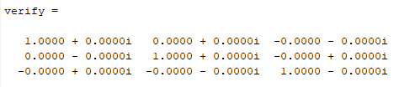

Maka pilot yang ditransmisikan oleh *user* adalah:

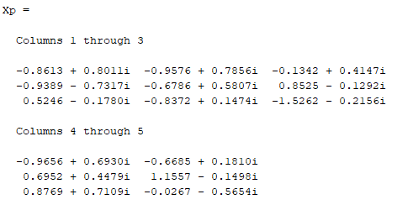

* Pembangkitan kanal *Rayleigh*.

Untuk sementara, koefisien *large-scale fading* untuk setiap *user* diasumsikan sama yaitu bernilai 1. Sedangkan koefisien *small-scale fading* dibangkitkan secara random CN (0,1). Maka berdarkan persamaan berikut

Respon kanal *Rayleigh*  yang berukran [ M x K ] yang dibangkitkan adalah:

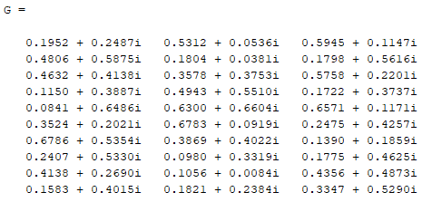

* *De-spreading* sinyal di BTS

Setelah *user* mentansmisikan sinyal pilot, BTS akan menerima sinyal pilot tersebut yang sudah dikalikan dengan gain kanal dan ditambah *noise*, sesuai persamaan (2.23). Sinyal yang diterima di BTS adalah:

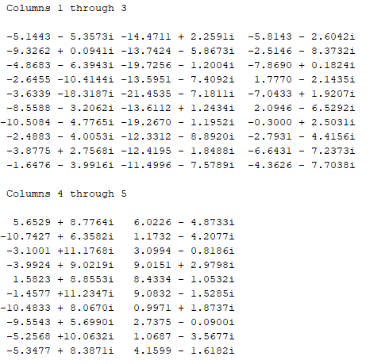

Kemudian BTS akan melakukan proses *de-spreading* sinyal pilot yang diterima. Sinyal hasil *de-spreading* ini digunakan untuk MMSE estimator. Sesuai dengan persamaan

Maka hasil estimasi kanal adalah:

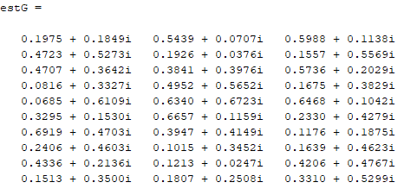

Hasil Estimasi kanal ini nantinya akan digunakan oleh BTS untuk membentuk precoding. Error estimasi kanal andalah

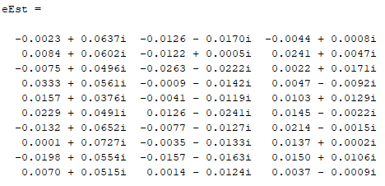

* Pembangkitan data oleh BTS

BTS membangkitkan data untuk semua user. Deretan bit biner yang dinagkitkan untuk semua user adalah

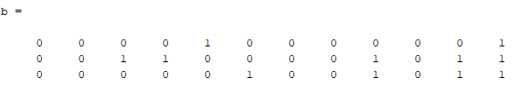

Deretan bit data kemudian dimodulasi menggunakan system modulasi 4QAM. Hasil modulasi 4 QAM adalah sebaga berikut:

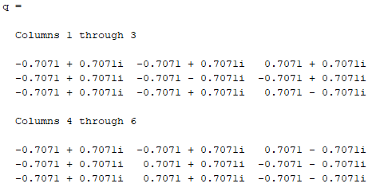

Data hasil modulasi QAM berukuran [K x M]. Sehingga baris pertama merupakan data untuk user 1. Baris kedua adalah data untuk user 2 dan baris ketiga adalah data untuk user ketiga.

* BTS membentuk precoding matrix

Setelah mendapatkan hasil estimasi kanal, BTS akan menggunakan hasil estimasi kanal untuk membentuk precoding matriks. Precoding berfungsi untuk meminimalisasi interferensi antar user. Teknik precoding yang digunakan adalah zero forcing. Seperti pada persamaan berikut

|  |
| --- |
|  |
|  |

Diasumsikan kanal bersifat resiprokal dan tidak berubah pada interval waktu tertentu (*coherence interval*). Maka hasil precoding matriks adalah

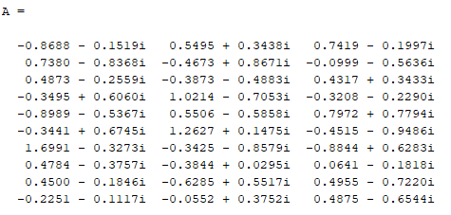

* Perkalian data symbol dengan precoding matriks

Sinyal yang akan dipancarkan oleh BTS sebelum masuk blok OFDM merupakan perkalian antara *precoding* matrix dan vector simbol QAM ().

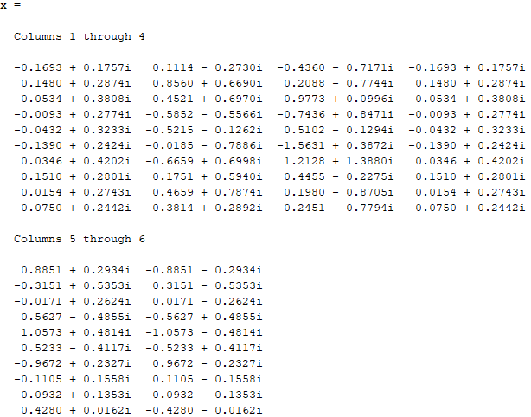

* OFDM di sisi BTS

Sistem OFDM dapat mengatasi adanya *Inter Symbol Interference* (ISI) pada respon frekuensi *selective*. Sistem OFDM membagi bandwidth kanal menjadi bagian-bagian frekuensi dengan lebar pita sempit . Dalam system ini jumlah subcarriers sama dengan jumlah antenna pemancar. Proses OFDM di sisi pemancar dilakukan dengan menggunakan Teknik IFFT. Kemudian sinyal hasil IFFT diberi tambahan cyclic prefix yaitu dengan cara menambahkan 25% dari data terakhir ke awal data. Hasil dari proses OFDM adalah sebagai berikut:

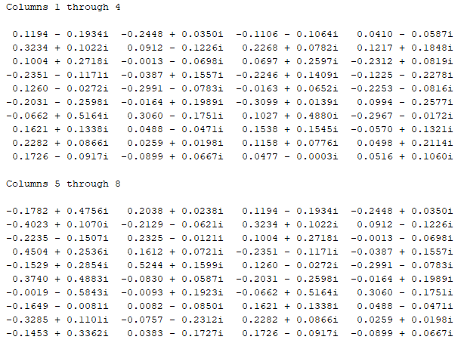

* Transmisi Sinyal dari BTS ke UE

Sinyal hasil OFDM ini kemudian ditransmisikan ke user melalui sejumlah M-antena BTS. Diasumsikan proses transmisi ini masih dalam satu coherence interval dengan proses estimasi kanal oleh BTS. Sehingga kanal downlink sama seperti kanal uplink. Sehingga sinyal yang diterima oleh UE adalah perkalian antara sinyal yang ditransimikan dengan kanal dan ditambah noise, seperti ditunjukkan oelah persamaan berikut:

Hasil simulasi sinyal yang diterima adalah:

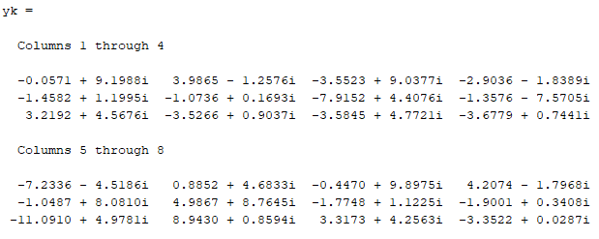

* Mengilangkan komponen kanal dari sinyal yang diterima

Karena sinyal yang diterima telah dikalikan dengan gain kanal, maka komponen kanal dihilangkan dengan cara mengalikan sinyal yang diterima dengan Teknik zero forcing yaitu dengan melakukan membentuk moonre pseudoinverse dari matriks kanal.

Sehingga sinyal yang diterima menjadi:

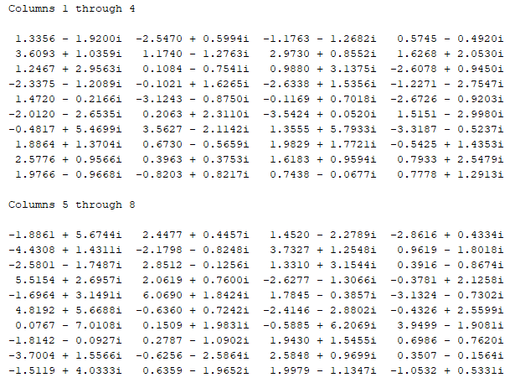

* Remove Cyclix Prefix

Sinyal yang diterima adalah sinyal yang masih megandung tambahan syclix prefix, sehingga perlu dihilangkan. Hasil sinyal tanpa cyclix prefix adalah sebagai berikut

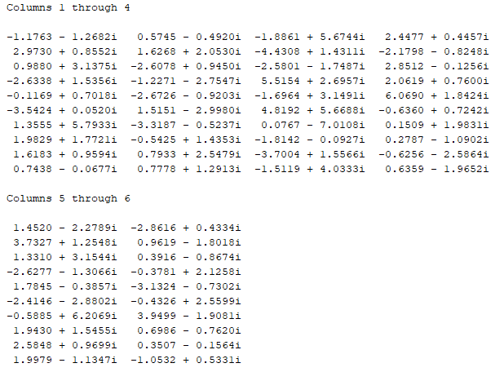

* Proses FFT di penerima

Sinyal tanpa cyclic prefix dari domain waktu kemudian diubah ke domain frekuensi dengan cara FFT. Hasil FFT dari sinyal adalah:

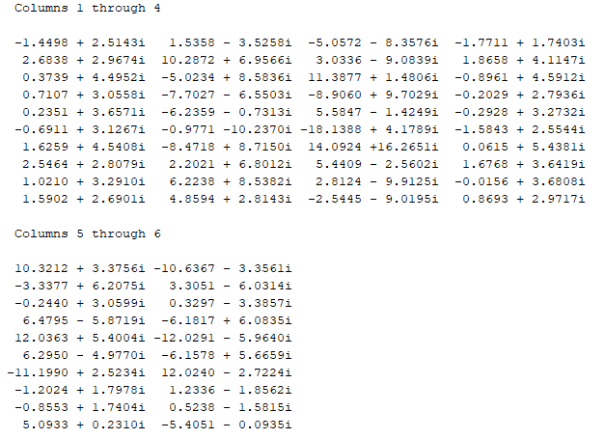



* Deteksi symbol

Hasil sinyal yang telah diproses melalui blok FFT merupakan sinyal yang masih tercampur antara user 1 dan user lain, oleh karena itu harus dipisahkan untuk masing-masing user. Karena sinyal transmisikan sudah melalui proses precoding sebelumnya, maka untuk memisahkan ke masing-masing user hanya perlu dikalikan dengan matriks kanal saja. Sehingga sinyal yang diterima menjadi:

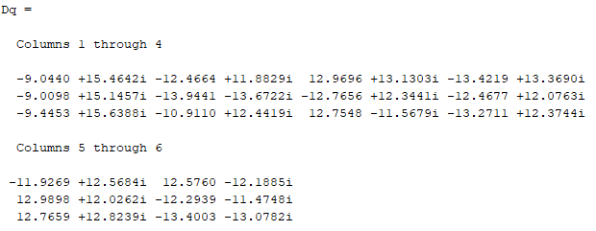

Sinyal di atas kemudian masuk ke proses deteksi symbol menggunakan skema demodulasi 4 QAM. Setelah proses deteksi symbol, selanjutnya akan diubah menjadi bit biner. Hasil biner dari sinyal yang diterima adalah sebagai berikut:

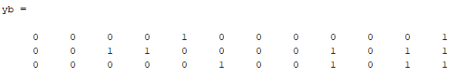

Bit biner yang diterima sama persis dengan bit biner yang dibangkitkan di sisi BTS. Sehingga erro bit nya adalah 0. Dalam hal ini tidak ada error bit karena noisenya rendah dan bit yang ditransmisikan hanya sedikit. Untuk selanjutnya akan disimulasikan untuk jumlah bit yang banyak dengan variasi noise, variasi lintasan kanal, dan variasi Jumlah antenna pemancar dan penerima.

### Efisiensi spektrum *Massive* MIMO Secara Teori

Parameter sistem *Massive* MIMO telah ditentukan pada. Parameter ini bisa digunakan untuk menghitung kapaistas dan efisiensi spektrum sistem *Massive* MIMO secara teori. Pada simulaso awal ini, dibandingkan dua metode linear processing untuk megetahui metode mana yang bisa bekerja lebih optimal. Metode yang dibandingkan yaitu *zero forcing* dan maximum ratio. Grafik kapasitas total sistem *Massive* MIMO yang dirumuskan pada persamaan (2.39) dan (2.40) adalah sebagai berikut



Gambar 4.1 Kapasitas total Massive MIMO

Grafik kapasitas tiap *user* sebagai berikut:



Gambar 4.2 Kapasitas tiap user Massive MIMO

Grafik efisiensi spektrum total sistem *Massive* MIMO berdasarkan persamaan (2.41) dan (2.42) adalah:



Gambar 4.3 Efisiensi spektrum total Massive MIMO

Grafik efisiensi spektrum masing-masing *user* untuk sistem *Massive* MIMO adalah:



Gambar 4.4 Efisiensi spektrum tiap user Massive MIMO

**Lampiran program Matlab:**

% Generate Haar distributed random unitary matrices

% From book Acta Numerica

clear all; clc; % Clear screen

tau_p = 5; % Pilot length

M = 10; % Number of Tx antenna (in one BS)

K = 3; % Number of Rx antenna (= number of UE)

L = 4; % Channel tap frequency selective

v = 1 / sqrt(L); % Variance channel for frequency selective

vn = 1; % Variance noise

mu = 0; % Mean of noise

beta = 1; % Large scale fadding Coefficient Of Rayleigh Channel

SNR_ul = 128; % Uplink SNR (dB)

SNR_dl = SNR_ul; % Download SNR (dB)

nBit = 2; % Number of bits per chunk

QAM_symbol = [-1 1; 1 1; 1 -1 ;-1 -1];

% ===================== UE SIDE ==========================

% GENERATE PILOT -----------------------------------------

% Generate a random complex matrix

X = complex(rand(tau_p), rand(tau_p)) / sqrt(2);

% Factorize the matrix

[Q, R] = qr(X);

% Unitary matrix M x N

fi = Q(:, 1:K);

% Verification of unitary matrix

verify = ctranspose(fi) * fi;

% Generate the pilot

Xp = sqrt(tau_p) * ctranspose(fi);

% ===================== UE > BS ==========================

% Standard deviation

sigma = sqrt(v);

% Generate the Rayleigh channel from UE to BS

H = sigma .* complex(rand(M, K), rand(M, K)) + mu;

% Add large scale fadding to the Rayleigh channel

G = sqrt(beta) * H;

% Generate noise (AWGN)

Wp = sqrt(vn) .* complex(rand(M, tau_p), rand(M, tau_p)) + mu;

% ===================== BS SIDE ==========================

% Received pilot signal

Yp = sqrt(SNR_ul) * G * Xp + Wp;

% Despreading pilot

Yp_aksen = Yp * fi;

% Channel Estimation -------------------------------------

% MMSE channel estimation

estG = zeros(M,K);

for i=1:M;

for j=1:K;

% Estimated the chanel

estG(i,j) = (sqrt(tau_p*SNR_ul)*beta) / (1+tau_p*SNR_ul*beta) .* Yp_aksen(i,j);

end

end

eEst = G - estG; % Channel estimation error

%Mean-square channel estimation (unused, for verification only)

gamma = (tau_p*SNR_ul*beta^2) / (1+tau_p*SNR_ul*beta);

MSE = beta - gamma; % Mean Square Error

% Generate sample data for each UE -----------------------

jBit = nBit*K*2; % Total generated bits

% Pre-allocating

b = zeros(K, jBit);

for i=1:K;

% Generate streams of binary data (serial)

b(i,:) = randi([0 1], [1 jBit]);

end

% 4-QAM Modulation ---------------------------------------

symbol = QAM_symbol / sqrt(2);

% Pre-allocating

q = zeros(K, jBit/nBit);

for i=1:K;

% Divide streams into chunks (Serial to Parallel)

pBit = transpose(reshape(b(i,:), nBit, []));

% Convert binary into decimal

pDec = bi2de(pBit);

% Use decimal as 4 QAM inputs

pComp = symbol(pDec+1, :);

% Combine real and imaginer

pQAM_real = transpose(pComp(:, 1));

pQAM_imag = transpose(pComp(:, 2));

pQAM = complex(pQAM_real, pQAM_imag);

% QAM symbol for each UE

q(i,:) = pQAM;

end

% Precoding ----------------------------------------------

% Identical power for each UE

power_dl = [1/K 1/K 1/K];

% Zero Forcing Precoding Matrix

A = sqrt(M-K) * conj(estG) / (transpose(estG)*conj(estG));

% Signal to be transmitted (mixed)

x = A * sqrt(diag(power_dl)) * q;

% OFDM ---------------------------------------------------

N = size(x, 1) ; % Number of subcarrier = number of Tx antenna

NFFT = size(x, 2) % Number point of FFT

CP = ceil(0.25*NFFT); % Number of cyclic Prefix (25% of NFFT)

% IFFT process

IFFT_SC = zeros(N, NFFT);

xCP = zeros(N, CP);

for i = 1:N;

% IFFT of transmitted signal

IFFT_SC(i,:) = ifft(x(i,:), NFFT);

% Copy the end of signal to the begining of signal

xCP(i,:) = IFFT_SC(i, NFFT-CP+1:NFFT);

end

% Add CP -------------------------------------------------

OFDM_symbol = [xCP IFFT_SC]; %CP + IFFT

% ===================== BS > UE ==========================

% Generate noise (AWGN)

W_real = rand(K, size(OFDM_symbol, 2));

W_imag = rand(K, size(OFDM_symbol, 2));

W = sqrt(vn) .* complex(W_real, W_imag) + mu;

% ===================== UE SIDE ==========================

% Received Signal at UE

HA = transpose(estG);

yk = sqrt(SNR_dl) * HA * OFDM_symbol + W;

% Remove channel effect using zero forcing

yki = pinv(HA) * yk;

% Remove CP ----------------------------------------------

% Received OFDM symbol with noise and channel

OFDM_rem = yki(:, size(xCP, 2)+1:end);

fft_symbol = zeros(N, NFFT);

for i=1:N

fft_symbol(i,:) = fft(OFDM_rem(i,:), NFFT);

end

xx = fft_symbol;

% Detection -----------------------------------------------

DA = transpose(estG);

Dq = DA*xx;

% 4-QAM De-Modulation ------------------------------------

yQAM = Dq; % Demodulation input

% Pre-allocating

yNumSymbol = size(yQAM, 2);

yb = zeros(K, nBit * yNumSymbol);

yDec = zeros(yNumSymbol, 1);

% Iterate every UE

for i = 1:K;

% Separate real & imag from complex

z9 = [real(yQAM(i,:)); imag(yQAM(i,:))];

% Convert serial to parallel

z0 = transpose(z9);

% Get only the sign

z1 = sign(reshape(z0, [], 2));

% Iterate every symbol

for j = 1:size(z1, 1);

% Set true for matched QAM symbol

z2 = ismember(QAM_symbol, z1(j, :), 'rows');

% Get index of true result

yDec(j) = find(z2) - 1;

end;

% Convert decimal to binary

yBit = de2bi(yDec);

% Paralel to serial

yb(i,:) = reshape(yBit', 1, []);

end

BER = yb-b

DAFTAR PUSTAKA

|  |  |
| --- | --- |
| [1] | *IEEE 5G And Beyond Technology Roadmap White Paper.* |
| [2] | L. Zao, Massive MIMO in 5G Network, Springer SpringerBriefs in Electrical and Computer Engineering, 2018. |
| [3] | D. Tse and P. Viswanath, Fundamentals of Wireless Communication, Cambridge University Press, 2004. |
| [4] | H. Q. Ngo and T. L. Marzetta, "Energy and Spectral Efficiency of Very Large Multiuser MIMO Systems," *IEEE TRANSACTIONS ON COMMUNICATIONS,* vol. 61, no. 4, 2013. |
| [5] | T. L. Marzetta and E. G. Larsson, Fundamentals of Massive MIMO, United Kingdom: Cambridge University Press, 2016. |
| [6] | M. Sadeghi, C. Yuen and Y. H. Chew, Sum rate maximization for uplink distributed massive MIMO. |
| [7] | E. Bjornson, J. Hoydis, M. Kountouris and M. Debbah, "Hardware impairments in large-scale MISO systems: Energy efciency, estimation, and capacity limits," *in Proc. Signal Processing and Optimization for Green Energy and Green Communications (DSP'13), Santorini, Greece,* 2013. |
| [8] | Emil Björnson, Jakob Hoydis and Luca Sanguinetti, "Massive MIMO Networks: Spectral, Energy, and Hardware Efficiency," *Foundations and Trends® in Signal Processing,* Vols. Vol. 11, No. 3-4, pp 154–655. DOI:, 2017. |
| [9] | H. Q. Ngo and T. L. Mazetta, "Massive MU-MIMO Downlink TDD Systems with Linear Precoding and Downlink Pilots," in *Fifty-first Annual Allerton Conference*, Illinois, USA, 2013. |
| [10] | M. S. Reddy, A. T. Kumar and K. S. Rao, "Spectral Efficiency Analysis of Massive MIMO System," in *IEEE Conference on Systems, Process and Control (ICSPC 2016)*, Melaka, Malaysia, 2016. |
| [11] | A. A., A. Atayero and O. I., Modeling, Simulation and Analysis of Video Streaming Errors in Wireless Wideband Access Networks, Springer, 2013. |
| [12] | H. Yang and T. L. Marzetta, "Performance of Conjugate and Zero-Forcing Beamforming in Large-Scale Antenna Systems," *IEEE JOURNAL ON SELECTED AREAS IN COMMUNICATIONS,* vol. 31, no. 2, 2013. |
| [13] | "DIGITALEUROPE Views on 5G Licensing and Authorisation," DIGITALEUROPE, Brussels, 2017. |
| [14] | G. J. Proakis and M. Salehi, Digital Communication, Fifth Edition, New York, Americas: McGraw-Hill, 2001. |
| [15] | S. Mumtaz, J. Rodriguez and L. Dai, mmWave Massive MIMO A Paradigm for 5G, London, United Kingdom: Elsevier Inc. , 2017. |
| [16] | M. Rana and R. Vesilo, "Antenna Selection in Massive MIMO Using Non-Central Principal Component Analysis," *International Telecommunication Networks and Applications Conference (ITNAC),* pp. 978-1-5090-0919-0, 2016. |
| [17] | T. L. Marzetta, "MASSIVE MIMO: An Intoduction," *Bell Labs Technical Journal,* vol. 20, 2015. |
| [18] | N. J. In, "Introduction to Wireless Fading Channel," [Online]. Available: http://www.slideshare.net/nitin_jain_india/introduction-to-wireless-fading-channels. |
| [19] | J. G. Proakis, Digital Communications (ch. 14) 3rd ed, NewYork,NY: McGraw-Hill,, 1995. |
| [20] | S. Aalam, "Introduction to Data Communications," Msc Telecommunication and Computer Network Engineering, 2008. |
| [21] | T. Kailath, H. Vikalo and B. Hassibi, "MIMO Receive Algorithms," Stanford University California Institute of Technology. |
| [22] | H. Yuan, C. Wang and Y. Li, "The Design of Array Antennas Used for Massive MIMO System in the Fifth Generation Mobile Communication," in *Antennas, Propagation and EM Theory (ISAPE), 2016 11th International Symposium on*, Guilin, China , 2016. |
| [23] | Y. Huo, "5G Cellular User Equipment: From Theory to Practical Hardware Design," in *IEEE Access*, 2017. |
| [24] | H. Asplund and K. Larsson, "How typical is the "Typical Urban" channel model? Mobile-based Delay Spread and Orthogonality Measurements," Ericsson Research, Stockholm, Lulea, Sweden, 2008. |
| [25] | S. W. L and G. A. Thiele, Antenna Theory and Design, New York: John Wiley & Sons, 2013. |
| [26] | "5G Massive MIMO Testbed: From Theory to Reality," National Instrument, 22 Agustus 2017. [Online]. Available: http://www.ni.com/white-paper/52382/en/. [Accessed 20 Mei 2018]. |